ФГБУ «Арктический и антарктический научно-исследовательский институт»
МЦД МЛ

Информационные материалы по мониторингу морского ледяного покрова Арктики и Южного Океана на основе данных ледового картирования и пассивного микроволнового зондирования SSMR-SSM/I-SSMIS-AMSR2
10.04.2017 - 18.04.2017

Контактная информация:
лаб. МЦДМЛ ААНИИ, тел. +7(812)337-3149, эл.почта: vms@aari.aq
Адрес в сети Интернет: http://wdc.aari.ru/datasets/d0042/
Содержание
Северное Полушарие 3
Рисунок 1а – Обзорная ледовая карта СЛО и повторяемость кромки за текущую неделю . 3
Рисунок 1б – Положение кромки льда и зон разреженных и сплоченных льдов СЛО за последний доступный срок на основе ледового анализа НЛЦ США 4
Рисунок 2 – Обзорная ледовая карта СЛО за текущую неделю и аналогичные периоды 2007-2014 гг. 5
Рисунок 3 – Поля распределения средневзвешенной толщины льда на основе совместной модели морского льда – океана ACNFS за текущие сутки и 2010-2015 гг. 6
Таблица 1 – Динамика изменения значений ледовитости для акваторий Северной полярной области за текущую неделю по данным наблюдений SSMR-SSM/I-SSMIS 7
Таблица 2 - Медианные значения ледовитости для Северной полярной области и 3-х меридиональных секторов за текущие 30 и 7-дневные интервалы и её аномалии от 2011-2015 гг. и интервалов 2006-2016 гг. и 1978-2016 гг. по данным наблюдений SSMR-SSM/I-SSMIS 7
Таблица 3 – Экстремальные и средние значения ледовитости для Северной полярной области и 3 меридиональных секторов за текущий 7-дневный интервал по данным наблюдений SSMR-SSM/I-SSMIS, алгоритм NASATEAM 8
Рисунок 4 – Ежедневные оценки сезонного хода ледовитости для Северной Полярной Области и её трех меридиональных секторов за период с 26.10.1978 по текущий момент времени по годам. 9
Рисунок 5 – Медианные распределения сплоченности льда за текущие 7 и 30 дневные интервалы времени и её разности относительно медианного распределения за те же промежутки за 1978-2016 и 2006-2016гг. на основе расчетов по данным SSMR-SSM/I-SSMIS,алгоритм NASATEAM . 11

Южный океан 12
Рисунок 6а – Ледовая карта Южного Океана за последний доступный срок (окраска по общей сплоченности 12
Рисунок 6б – Ледовая карта Южного Океана за последний доступный срок на (окраска по наиболее старому возрасту) 13
Рисунок 6в – Положение кромки льда и зон разреженных и сплоченных льдов Южного Океана за последний доступный срок на основе ледового анализа НЛЦ США 14
Рисунок 7 – Ежедневные оценки сезонного хода ледовитости Южного Океана и его трёх меридиональных секторов за период с 26.10.1978 по текущий момент времени по годам 15
Рисунок 8 – Медианные распределения общей сплоченности льда за текущие 7 и 30 дневные интервалы времени и её разности относительно медианного распределения за те же промежутки за периоды 1978-2016 и 2006-2016 гг. на основе расчетов по данным SSMR-SSM/I-SSMIS 15
Таблица 4 – Динамика изменения значений ледовитости для акваторий Южного океана за текущий 7-дневный интервал по данным наблюдений SSMR-SSM/I-SSMIS 16
Таблица 5 - Медианные значения ледовитости для Южного океана и 3 меридиональных секторов за текущие 30 и 7-дневные интервалы и её аномалии от 2011-2015 гг. и интервалов 2006-2016 гг. и 1978-2016 гг. по данным наблюдений SSMR-SSM/I-SSMIS, алгоритм NASATEAM……… 16
Таблица 6 – Экстремальные и средние значения ледовитости для Южного океана и 3 меридиональных секторов за текущий 7-дневный интервал по данным наблюдений SSMR-SSM/I-SSMIS, алгоритм NASATEAM 16
Приложение 1 – Статистические значения ледовитостей по отдельным акваториям Северной Полярной Области и Южного океана 17
Таблица 7 – Средние, аномалии среднего и экстремальные значения ледовитостей для Северной полярной области и её отдельных акваторий за текущие 7 и 30 дневные промежутки времени по данным наблюдений SSMR-SSM/I-SSMIS, алгоритм NASATEAM за период 1978-2016 гг. 17
Таблица 8 – Средние, аномалии среднего и экстремальные значения ледовитостей для Южного океана и его отдельных акваторий за текущие 7 и 30 дневные интервалы времени по данным наблюдений SSMR-SSM/I-SSMIS, алгоритм NASATEAM за период 1978-2016 гг. 19
Таблица 9 – Динамика изменения значений ледовитости для акваторий Северной полярной области и Южного океана за текущую неделю по данным наблюдений SSMIS 21

Характеристика исходного материала и методика расчетов 22

Северное Полушарие

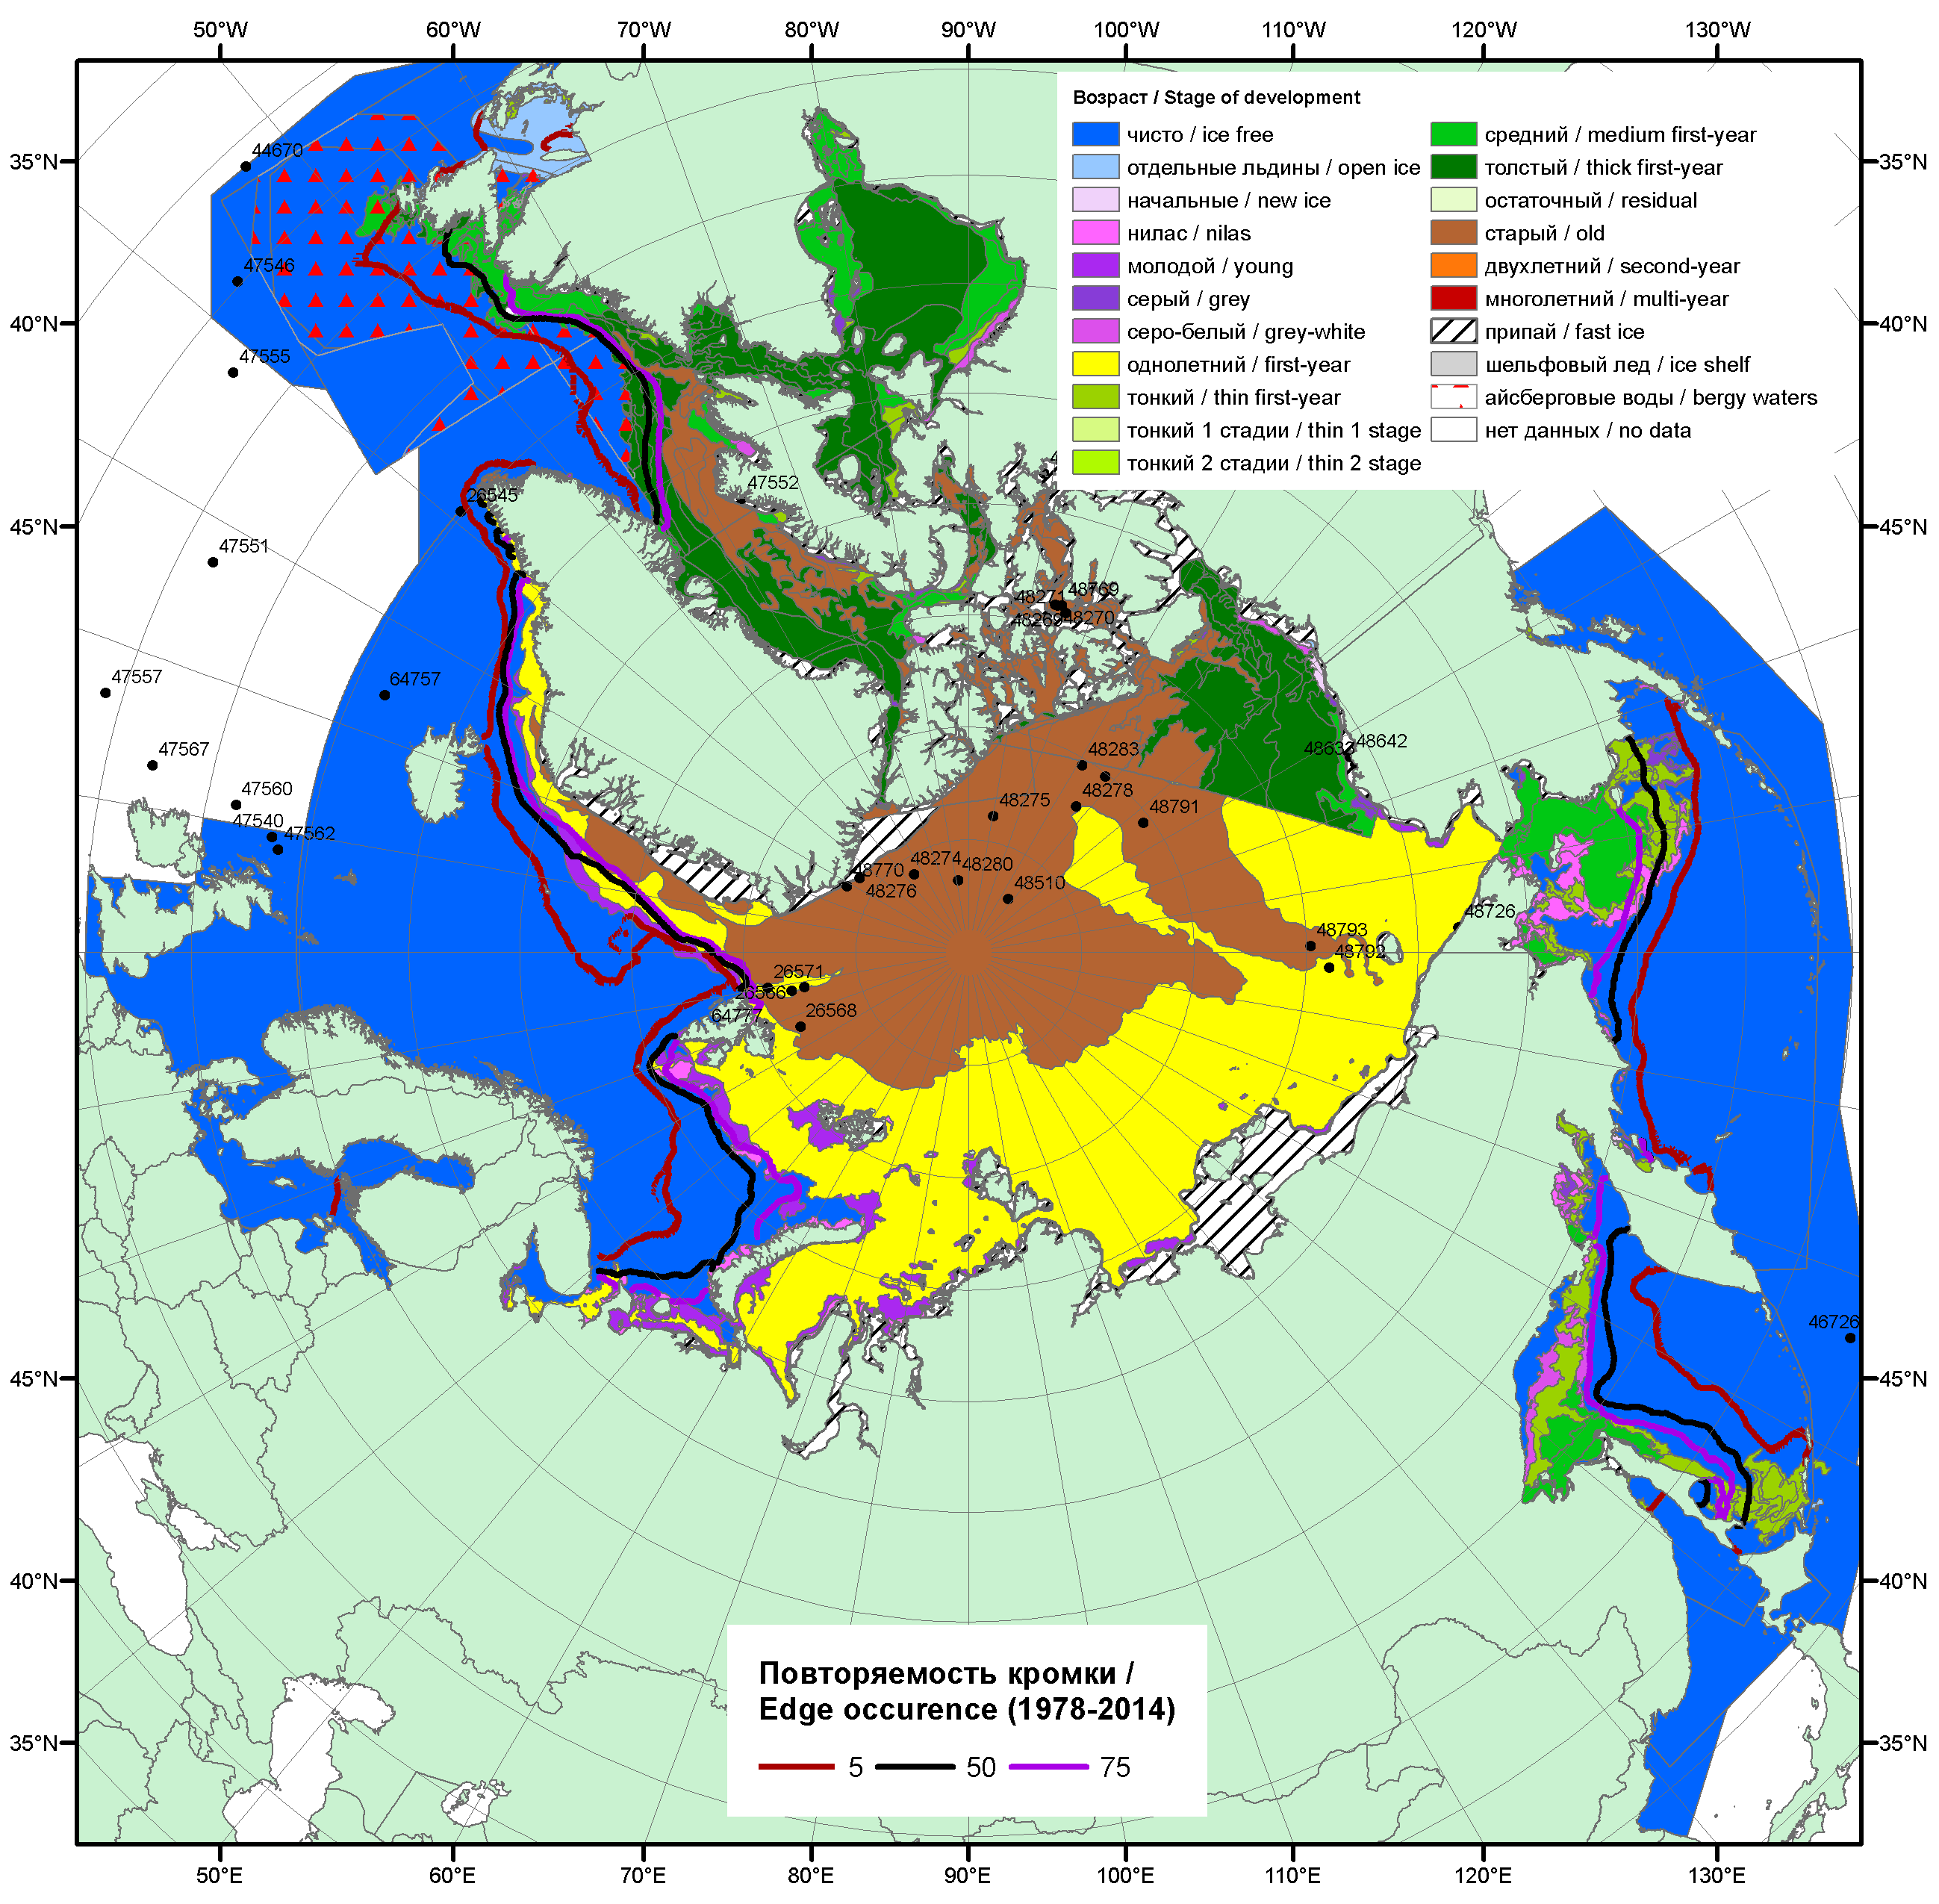

Рисунок 1а – Обзорная ледовая карта СЛО за 10.04.2017 - 13.04.2017 г. на основе ледового анализа ААНИИ (11.04), НИЦ «Планета» (11.04), Канадской ледовой службы (10.04), Национального ледового центра США (13.04) положение метеорологический дрейфующих буев IABP и Argos на 18.04.2017T1200+00 и повторяемость кромки за 11-15.04 за период 1979-2012 гг. по наблюдениям SSMR-SSM/I-SSMIS (алгоритм NASATEAM).

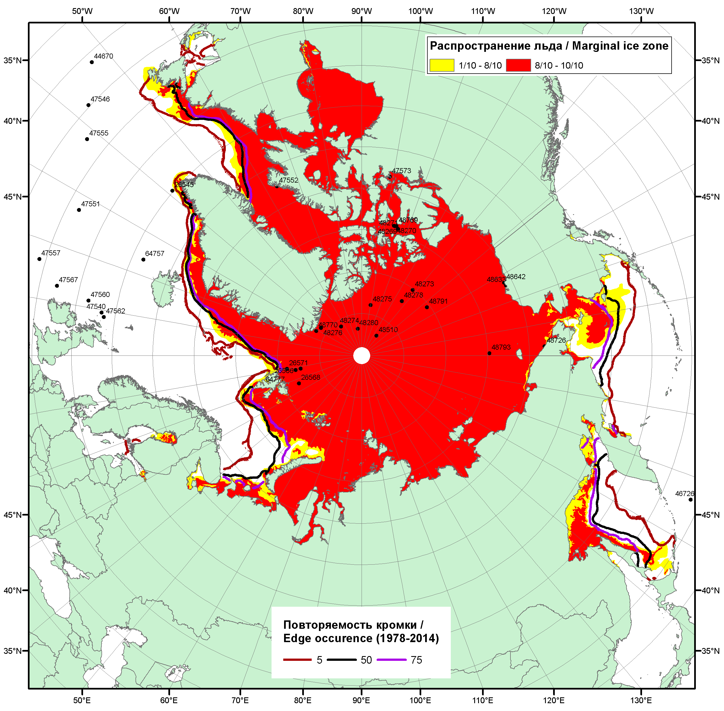

Рисунок 1б – Положение кромки льда и зон разреженных (<8/10) и сплоченных (≥8/10) льдов СЛО за 17.04.2017 г. на основе ледового анализа Национального Ледового Центра США, положение метеорологический дрейфующих буев IABP и Argos на 18.04.2017T1200+00 и повторяемость кромки за 16-20.04 за период 1979-2012 гг. по наблюдениям SSMR-SSM/I-SSMIS (алгоритм NASATEAM)

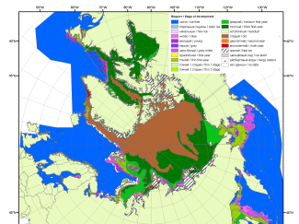 | 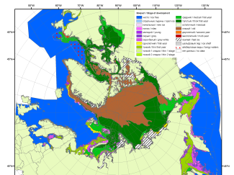 | 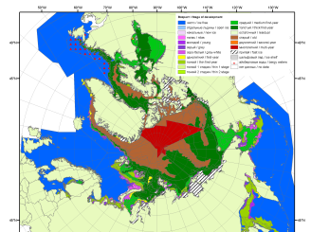
2007 | 2010 | 2011
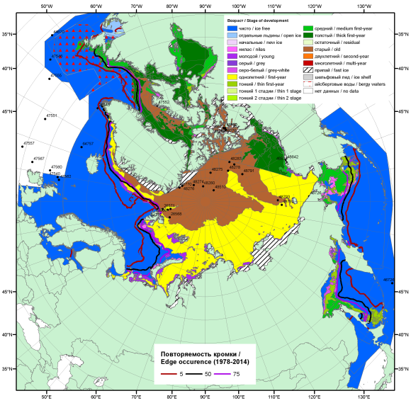  2017 |  | 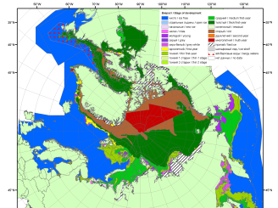
 |  | 2012
 |  | 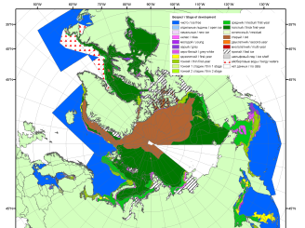
 |  | 2013
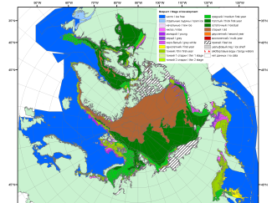 | 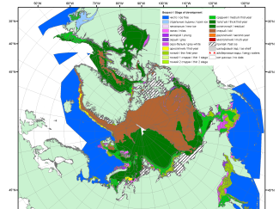 | 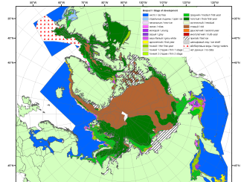
2016 | 2015 | 2014

Рисунок 2 – Обзорная ледовая карта СЛО за 10.04 - 13.04.2017 г. и аналогичные периоды 2007-2016 гг. на основе ледового анализа ААНИИ, Канадской ледовой службы и Национального ледового центра США.

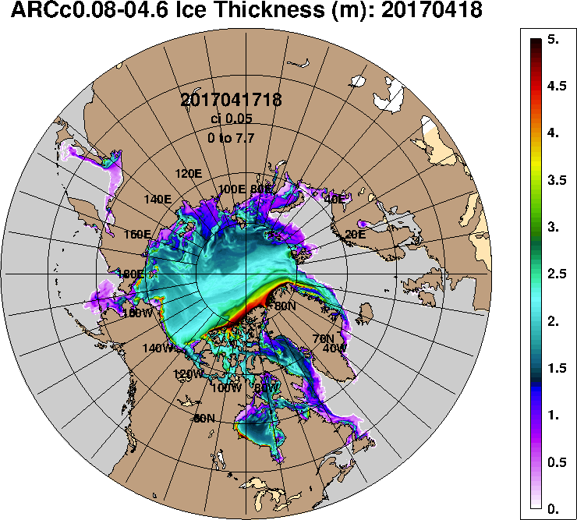 | 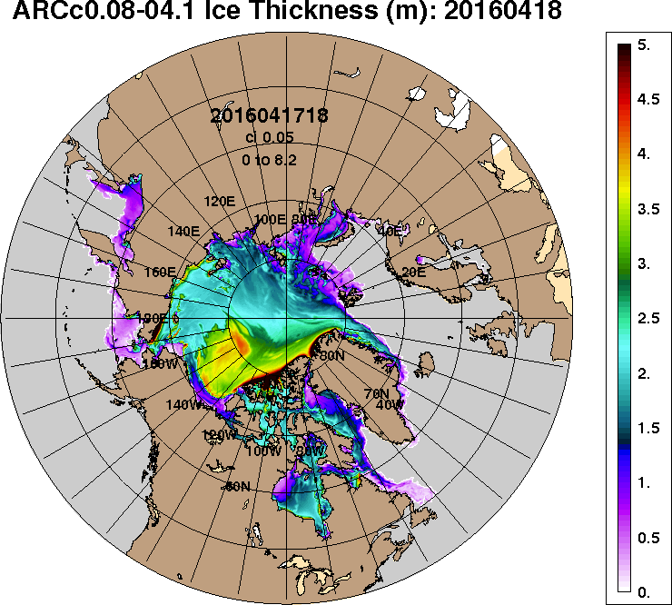
2017-04-18 | 2016-04-18
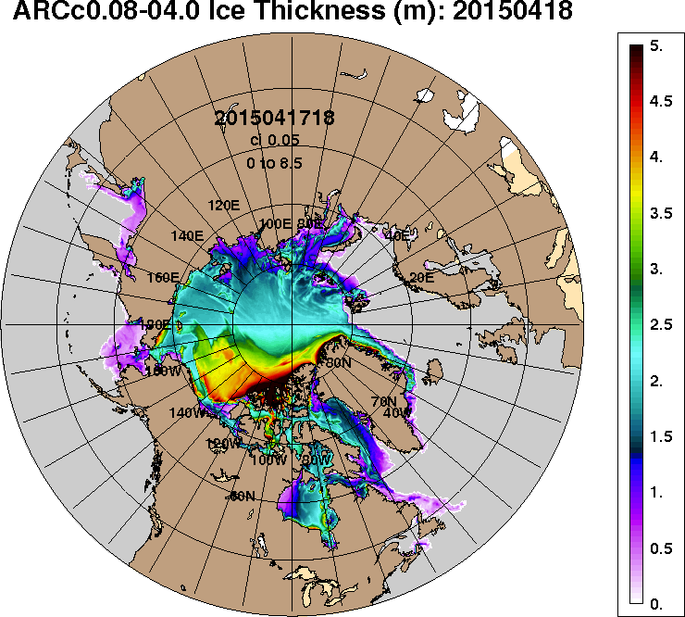 | 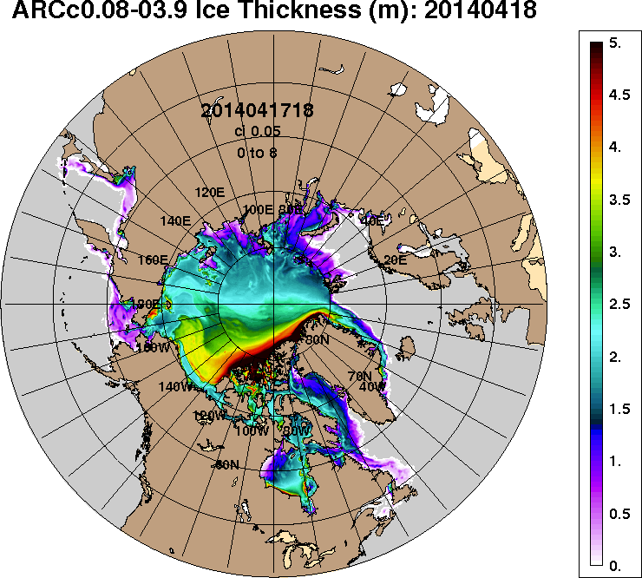
2015-04-18 | 2014-04-18
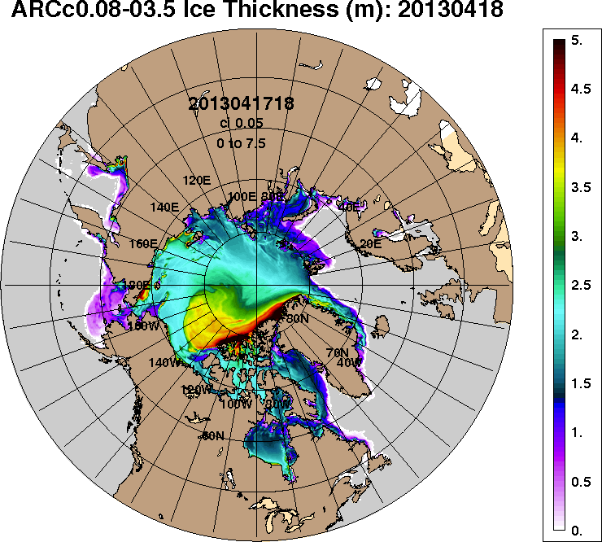 | 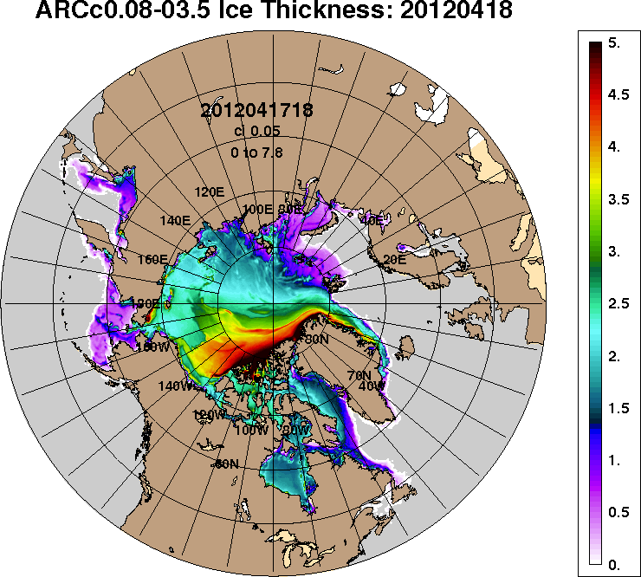
2013-04-18 | 2012-04-18
Рисунок 3 – Поля распределения средневзвешенной толщины льда на основе совместной модели морского льда – океана ACNFS (HYCOM/NCODA/CICE) 18.04 за 2012-2017 гг.

Таблица 1 – Динамика изменения значений ледовитости по сравнению с предыдущей неделей для морей Северной полярной области за 10 – 16.04.2017 г. по данным наблюдений SSMR-SSM/I-SMIS
Регион | Северная полярная область | Сектор 45°W-95°E (Гренландское - Карское моря) | Сектор 95°E-170°W (моря Лаптевых - Чукотское, Берингово, Охотское) | Сектор 170°W-45°W (море Бофорта и Канадская Арктика) | Северный Ледовитый океан | Моря СМП (моря Карское-Чукотское)
Разность | -266.0 | -31.4 | -156.4 | -78.2 | -40.3 | 0.7
тыс.кв.км/сут. | -38.0 | -4.5 | -22.3 | -11.2 | -5.8 | 0.1

Таблица 2 - Медианные значения ледовитости для Северной полярной области, 3-х меридиональных секторов и моря СМП за текущие 30 и 7-дневные интервалы и её аномалии от 2012-2016 гг. и интервалов 2007-2017 гг. и 1978-2017 гг. по данным наблюдений SSMR-SSM/I-SSMIS, алгоритмы NASATEAM
Северная полярная область
Месяц | S, тыс. км² | Аномалии, тыс км²/%
 |  | 2012 г | 2013 г | 2014 г | 2015 г | 2016 г | 2007-2017гг | 1978-2017гг
17.03-16.04 | 14070.5 | -947.0 | -685.4 | -467.3 | -185.1 | -132.1 | -523.3 | -1084.3
 |  | -6.3 | -4.6 | -3.2 | -1.3 | -0.9 | -3.6 | -7.2
10-16.04 | 13823.6 | -892.7 | -642.2 | -370.6 | -268.4 | -21.8 | -488.0 | -993.8
 |  | -6.1 | -4.4 | -2.6 | -1.9 | -0.2 | -3.4 | -6.7
Сектор 45°W-95°E (Гренландское - Карское моря)
Месяц | S, тыс. км² | Аномалии, тыс км²/%
 |  | 2012 г | 2013 г | 2014 г | 2015 г | 2016 г | 2007-2017гг | 1978-2017гг
17.03-16.04 | 3223.0 | 40.8 | -370.1 | -54.4 | 66.1 | 249.7 | -109.3 | -469.5
 |  | 1.3 | -10.3 | -1.7 | 2.1 | 8.4 | -3.3 | -12.7
10-16.04 | 3252.9 | 34.7 | -341.4 | -50.1 | 208.1 | 287.7 | -61.8 | -413.3
 |  | 1.1 | -9.5 | -1.5 | 6.8 | 9.7 | -1.9 | -11.3
Сектор 95°E-170°W (моря Лаптевых - Чукотское, Берингово, Охотское)
Месяц | S, тыс. км² | Аномалии, тыс км²/%
 |  | 2012 г | 2013 г | 2014 г | 2015 г | 2016 г | 2007-2017гг | 1978-2017гг
17.03-16.04 | 4298.3 | -846.8 | -537.4 | -298.3 | -118.6 | -477.6 | -387.1 | -544.1
 |  | -16.5 | -11.1 | -6.5 | -2.7 | -10.0 | -8.3 | -11.2
10-16.04 | 4144.2 | -831.9 | -417.2 | -227.0 | -289.9 | -428.9 | -391.2 | -510.0
 |  | -16.7 | -9.1 | -5.2 | -6.5 | -9.4 | -8.6 | -11.0
Сектор 170°W-45°W (море Бофорта и Канадская Арктика)
Месяц | S, тыс. км² | Аномалии, тыс км²/%
 |  | 2012 г | 2013 г | 2014 г | 2015 г | 2016 г | 2007-2017гг | 1978-2017гг
17.03-16.04 | 6549.2 | -141.1 | 222.1 | -114.7 | -132.5 | 95.7 | -26.9 | -70.7
 |  | -2.1 | 3.5 | -1.7 | -2.0 | 1.5 | -0.4 | -1.1
10-16.04 | 6426.5 | -95.6 | 116.5 | -93.4 | -186.7 | 119.4 | -35.0 | -70.5
 |  | -1.5 | 1.8 | -1.4 | -2.8 | 1.9 | -0.5 | -1.1
Северный Ледовитый океан
Месяц | S, тыс. км² | Аномалии, тыс км²/%
 |  | 2012 г | 2013 г | 2014 г | 2015 г | 2016 г | 2007-2017гг | 1978-2017гг
17.03-16.04 | 11638.7 | 92.9 | -248.5 | -61.2 | 68.4 | 242.8 | -53.9 | -346.5
 |  | 0.8 | -2.1 | -0.5 | 0.6 | 2.1 | -0.5 | -2.9
10-16.04 | 11668.8 | 85.7 | -256.9 | -74.5 | 233.7 | 277.1 | -19.0 | -306.2
 |  | 0.7 | -2.2 | -0.6 | 2.0 | 2.4 | -0.2 | -2.6
Моря СМП (моря Карское-Чукотское)
Месяц | S, тыс. км² | Аномалии, тыс км²/%
 |  | 2012 г | 2013 г | 2014 г | 2015 г | 2016 г | 2007-2017гг | 1978-2017гг
17.03-16.04 | 2990.3 | -14.1 | -35.6 | -35.3 | -33.0 | -30.2 | -28.1 | -32.5
 |  | -0.5 | -1.2 | -1.2 | -1.1 | -1.0 | -0.9 | -1.1
10-16.04 | 3025.7 | 20.5 | -0.2 | -0.2 | 3.7 | 2.0 | 3.3 | 2.5
 |  | 0.7 | 0.0 | 0.0 | 0.1 | 0.1 | 0.1 | 0.1

Таблица 3 – Экстремальные и средние значения ледовитости для Северной полярной области, 3 меридиональных секторов и моря СМП за текущий 7-дневный интервал по данным наблюдений SSMR-SSM/I-SSMIS, алгоритмы NASATEAM
Северная полярная область
Месяц | Минимальное знач. | Максимальное знач. | Среднее знач. | Медиана
10-16.04 | 13703.6  16.04.2017 | 15889.5  10.04.1979 | 14817.4 | 14783.6
Сектор 45°W-95°E (Гренландское - Карское моря)
Месяц | Минимальное знач. | Максимальное знач. | Среднее знач. | Медиана
10-16.04 | 2898.4  10.04.2016 | 4437.7  12.04.1979 | 3666.1 | 3614.6
Сектор 95°E-170°W (моря Лаптевых - Чукотское, Берингово, Охотское)
Месяц | Минимальное знач. | Максимальное знач. | Среднее знач. | Медиана
10-16.04 | 4011.0  16.04.2017 | 5306.3  10.04.1980 | 4654.2 | 4641.1
Сектор 170°W-45°W (море Бофорта и Канадская Арктика)
Месяц | Минимальное знач. | Максимальное знач. | Среднее знач. | Медиана
10-16.04 | 6155.4  14.04.1979 | 7053.8  12.04.1993 | 6497.0 | 6431.5
Северный Ледовитый океан
Месяц | Минимальное знач. | Максимальное знач. | Среднее знач. | Медиана
10-16.04 | 11349.1  13.04.2016 | 12600.7  12.04.1979 | 11975.0 | 11921.4
Моря СМП (моря Карское-Чукотское)
Месяц | Минимальное знач. | Максимальное знач. | Среднее знач. | Медиана
10-16.04 | 2948.3  15.04.1995 | 3025.9  10.04.1979 | 3023.2 | 3025.9

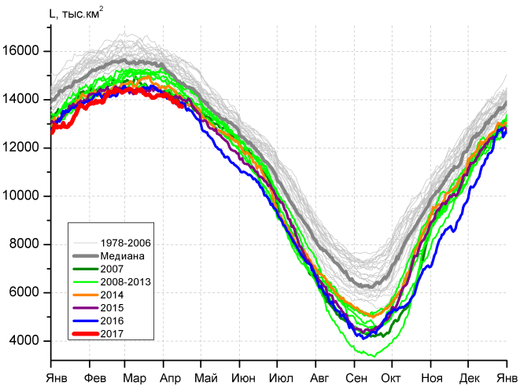 | 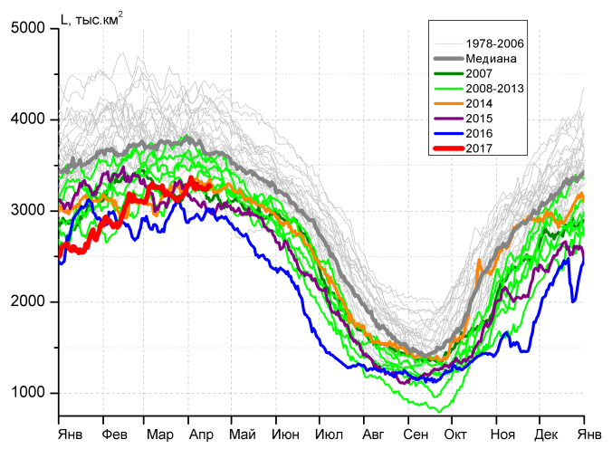
а) | б)
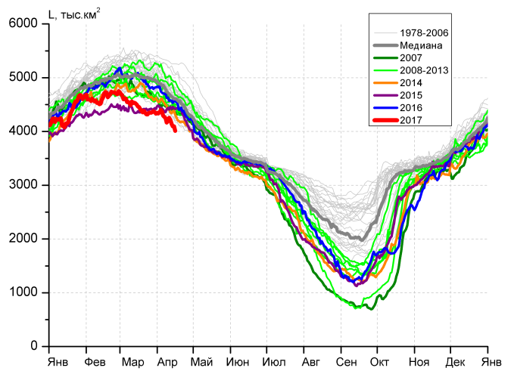 | 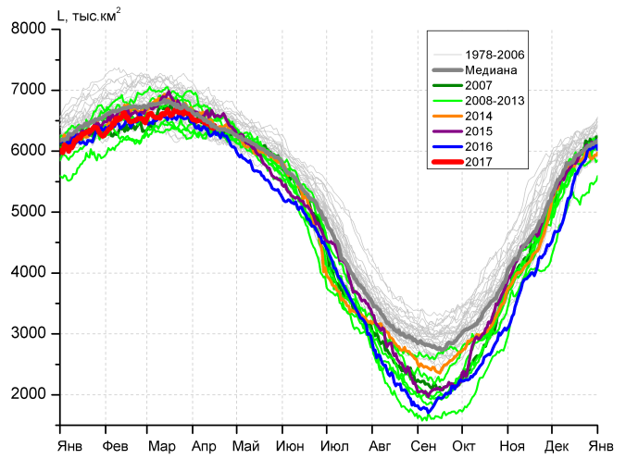
в) | г)
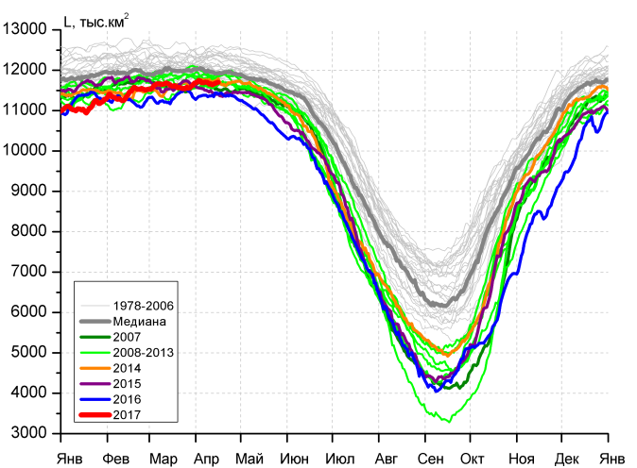 |  | 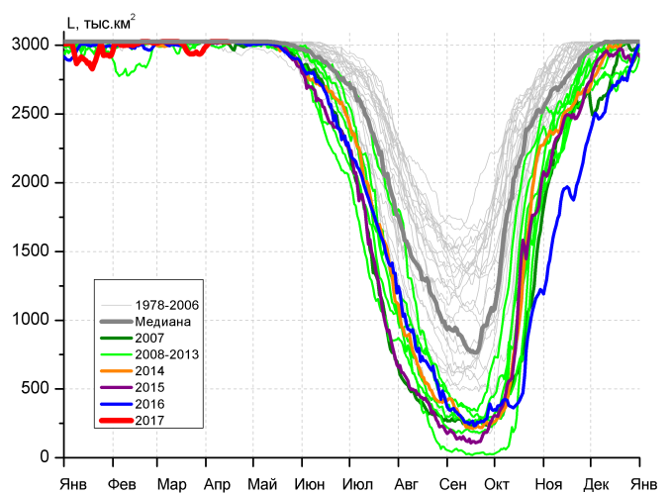
д) |  | е)

Рисунок 4 – Ежедневные оценки сезонного хода ледовитости для Северной Полярной Области и трех меридиональных секторов за период 26.10.1978 - 16.04.2017 по годам на основе расчетов по данным SSMR-SSM/I-SSMIS, алгоритмы NASATEAM: а) Северная полярная область, б) сектор 45°W-95°E (Гренландское – Карское моря), в) сектор 95°E-170°W (моря Лаптевых – Чукотское и Берингово, Охотское), г) сектор 170°W-45°W (море Бофорта и Канадская Арктика), д) Северный Ледовитый океан, е) Северный морской путь (Карское - Чукотское моря).

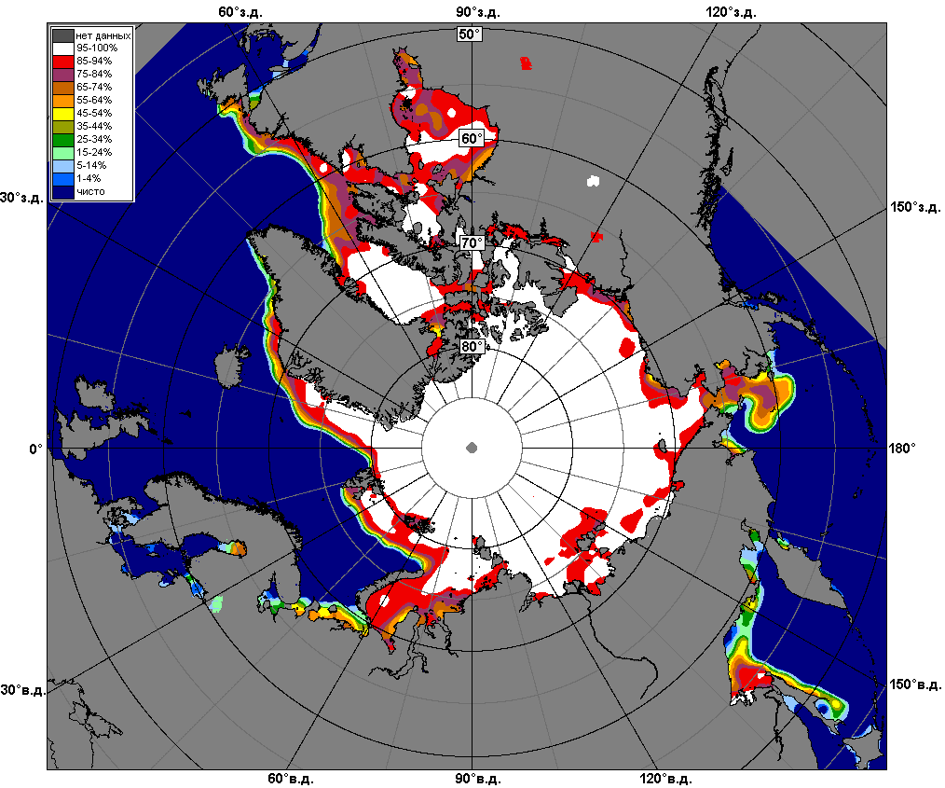 | 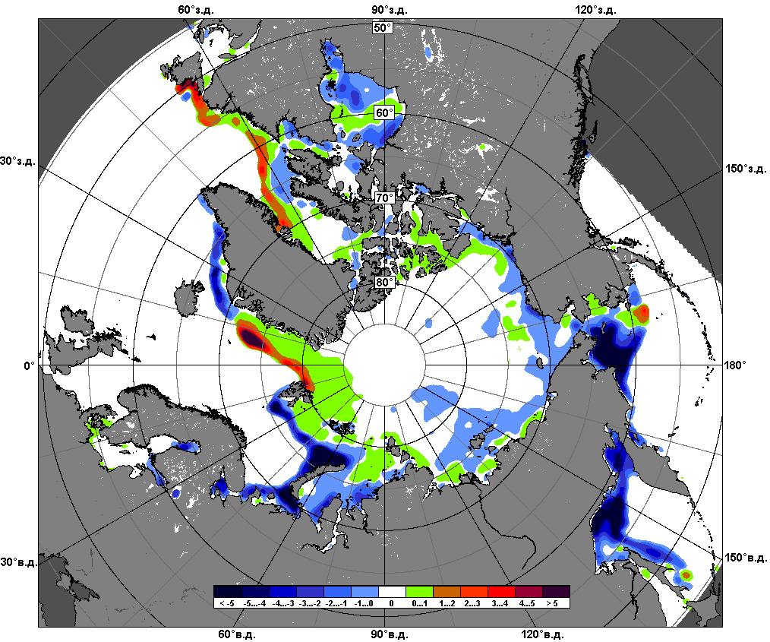 | 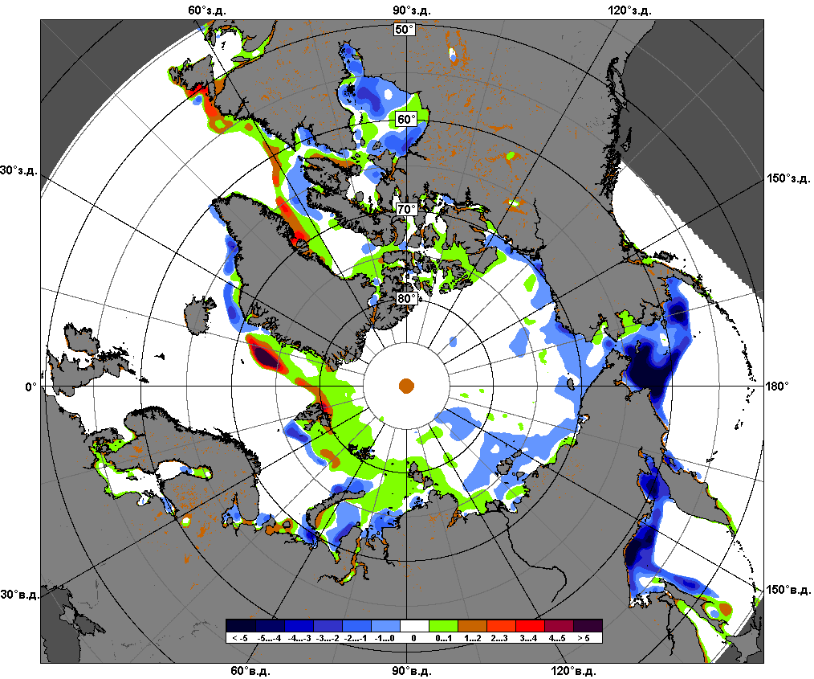
 | 10.04 – 16.04
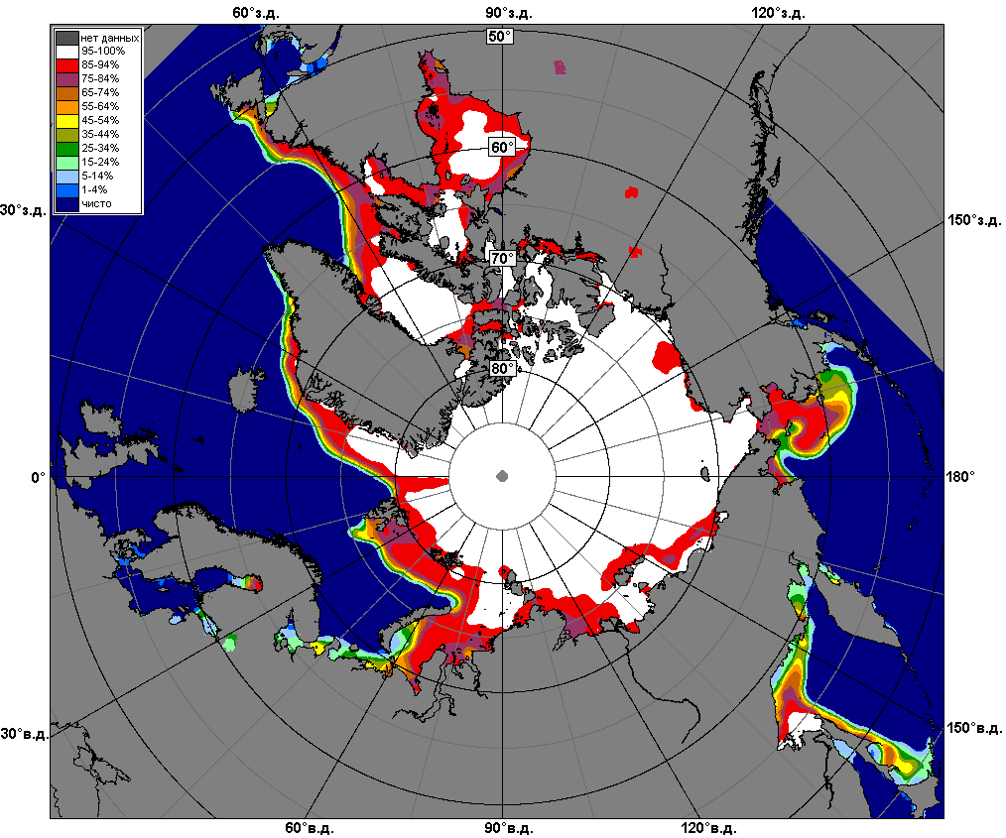 | 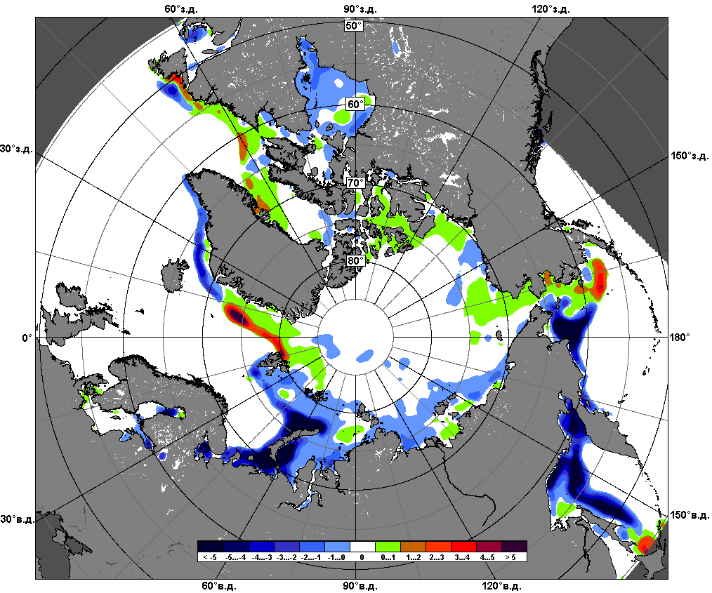 | 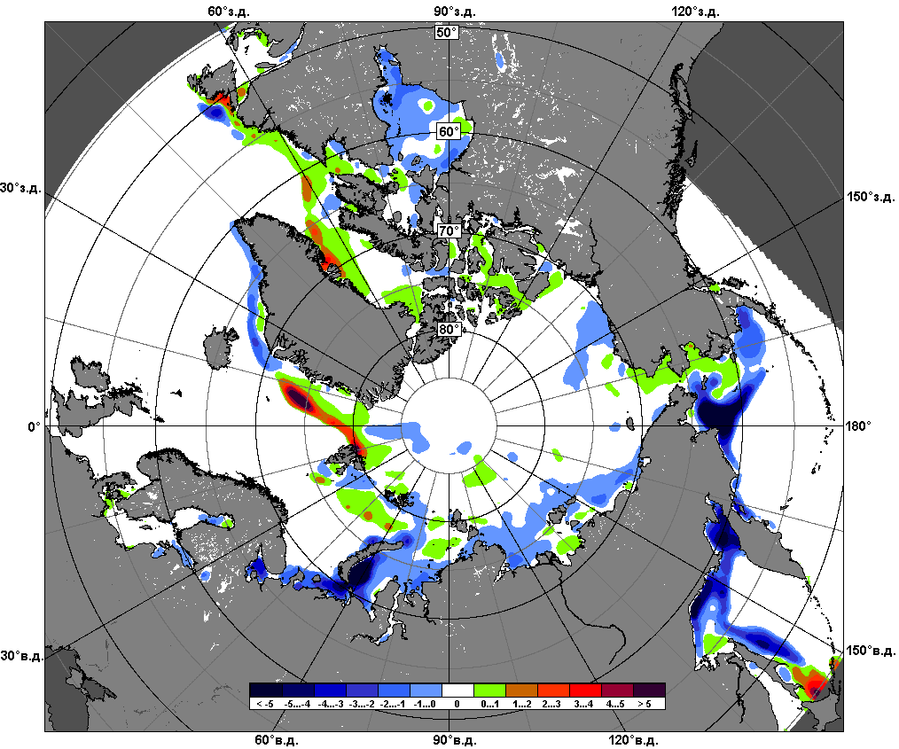
 | 17.03 – 16.04

Рисунок 5 – Медианные распределения сплоченности льда за текущие 7 и 30-дневные промежутки и её разности относительно медианного распределения за те же месяца за периоды 1979-2017 (центр) и 2007-2017 гг. (справа) на основе расчетов по данным SSMR-SSM/I-SSMIS, алгоритмы NASATEAM.

Южный океан

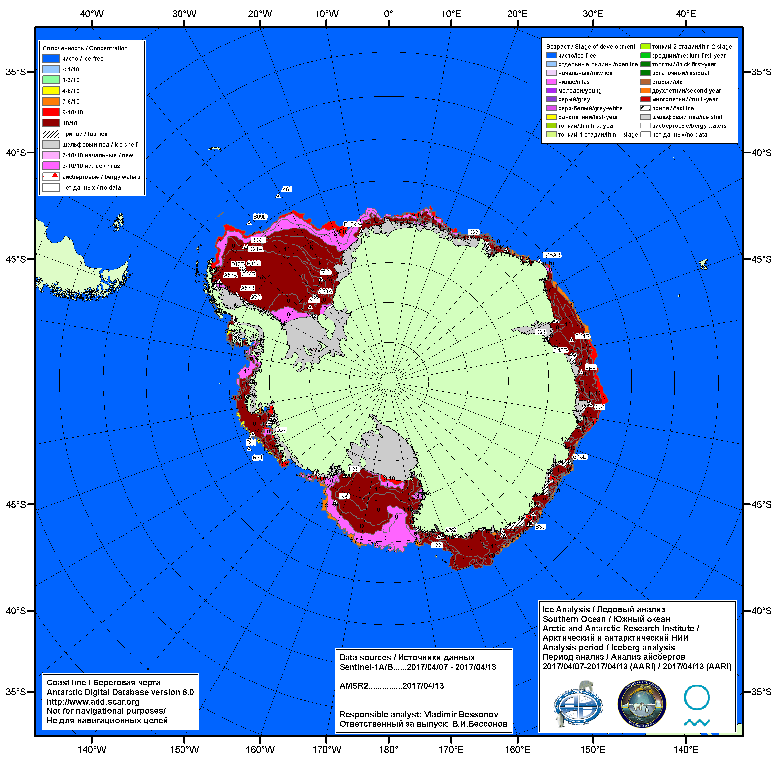

Рисунок 6а – Ледовая карта Южного океана (цветовая окраска по общей сплоченности) и расположение крупных айсбергов на основе информации совместного ледового анализа НЛЦ США, ААНИИ и НМИ (Норвегия) за 13.04.2017.

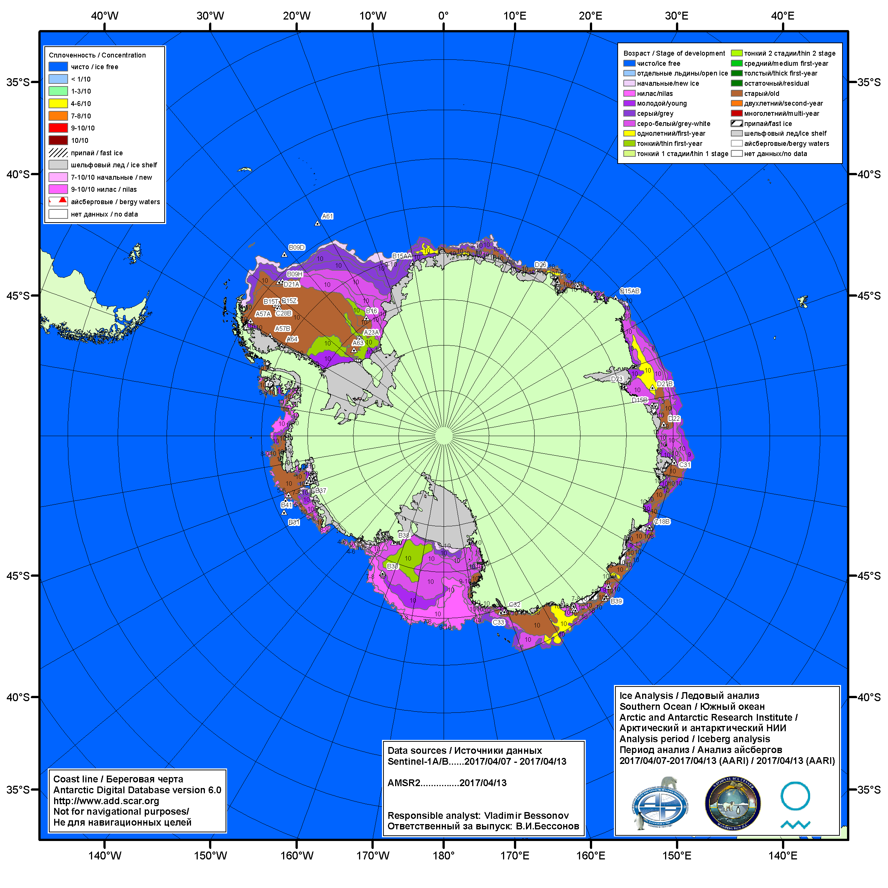

Рисунок 6б – Ледовая карта Южного океана (цветовая окраска по возрасту) и расположение крупных айсбергов на основе информации совместного ледового анализа НЛЦ США, ААНИИ и НМИ (Норвегия) за 13.04.2017.

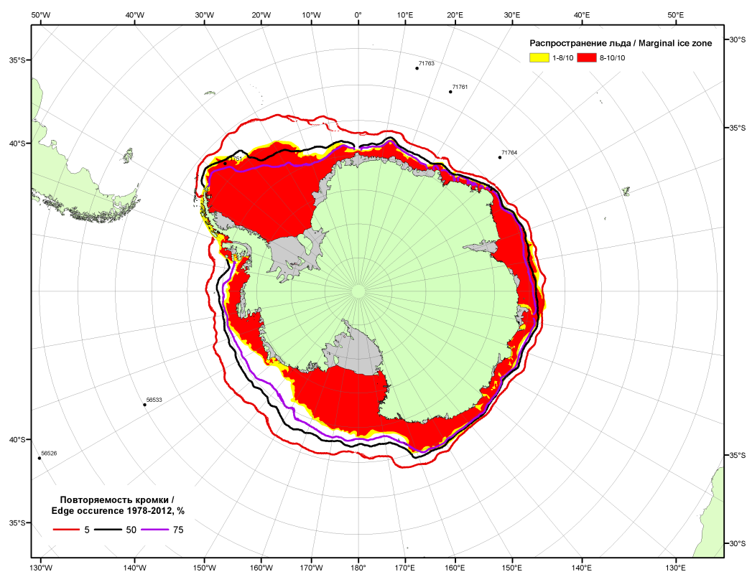

Рисунок 6в – Положение кромки льда и зон разреженных (<8/10) и сплоченных (≥8/10) льдов Южного океана за 17.04.2017 г. на основе ледового анализа Национального Ледового Центра США, положение метеорологический дрейфующих буев IABP и Argos на 18.04.2017T1200+00 и повторяемость кромки за 16-20.04 за период 1979-2014 гг. по наблюдениям SSMR-SSM/I-SSMIS (алгоритм NASATEAM)

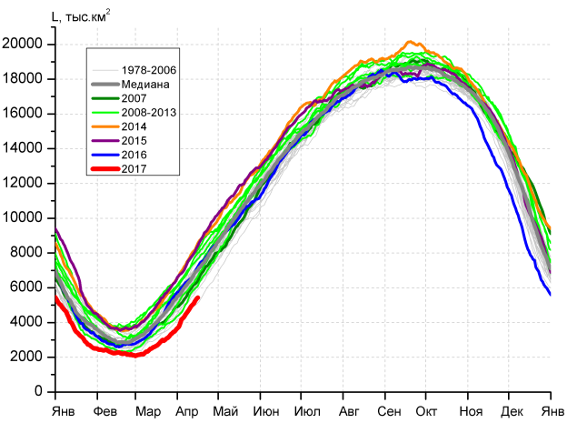 | 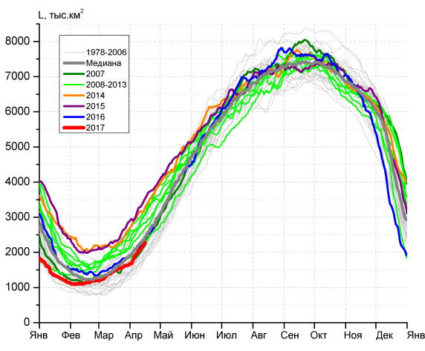
а) | б)
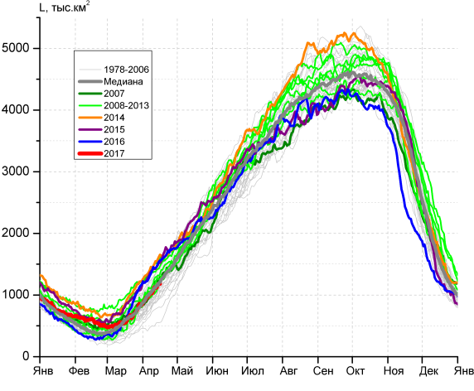 | 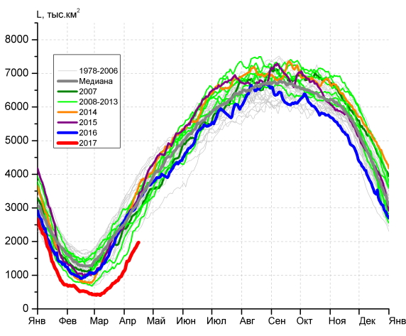
в) | г)

Рисунок 7 – Ежедневные оценки сезонного хода ледовитости Южного Океана и меридиональных секторов за период 26.10.1978 – 16.04.2017 по годам на основе расчетов по данным SSMR-SSM/I-SSMIS, алгоритм NASATEAM: а) Южный Океан, б) Атлантический сектор (60°W-30°E, море Уэдделла), в) Индоокеанский сектор (30°E-150°E, моря Космонавтов, Содружества, Моусона), г) Тихоокеанский сектор (150°E-60°W, моря Росса, Беллинсгаузена)

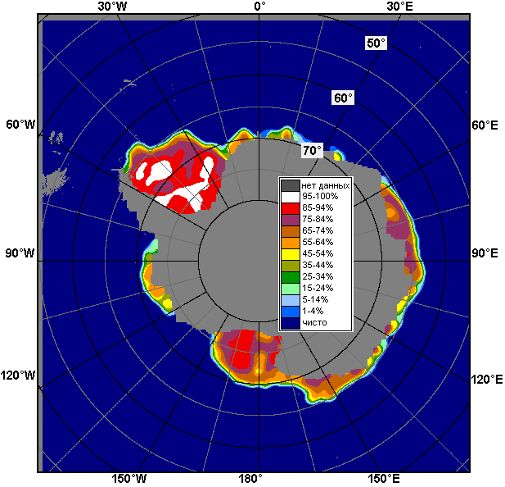 | 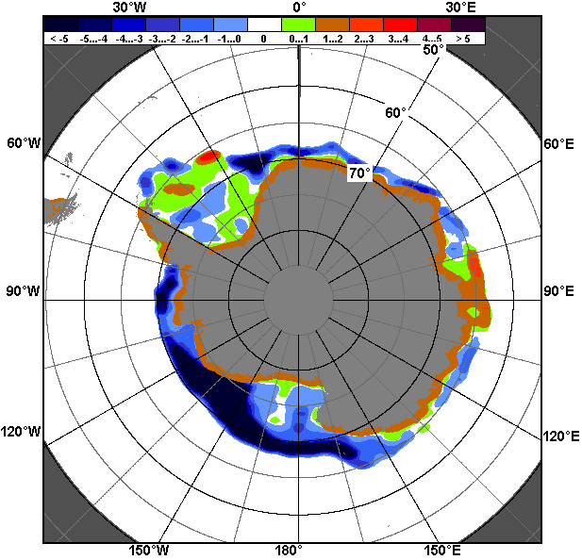 | 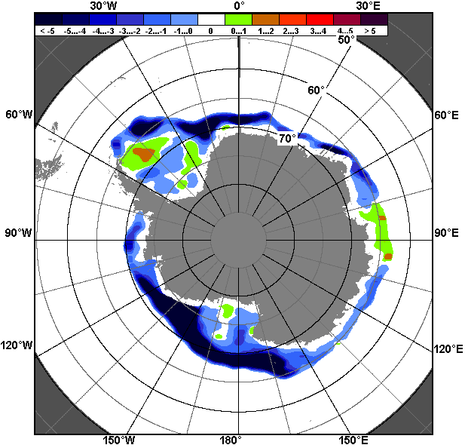
10.04 – 16.04
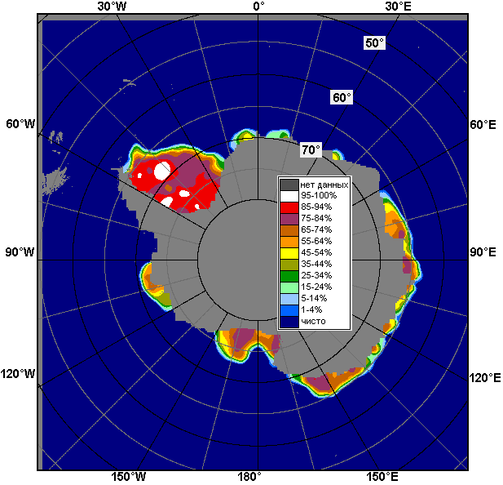 | 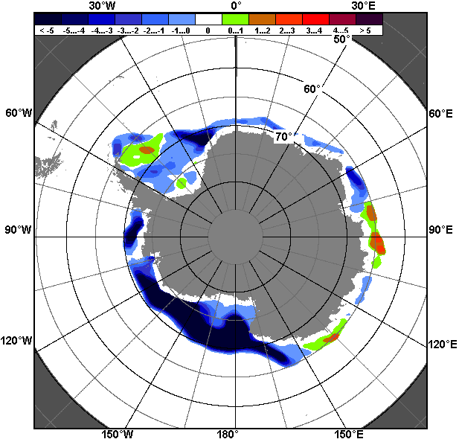 | 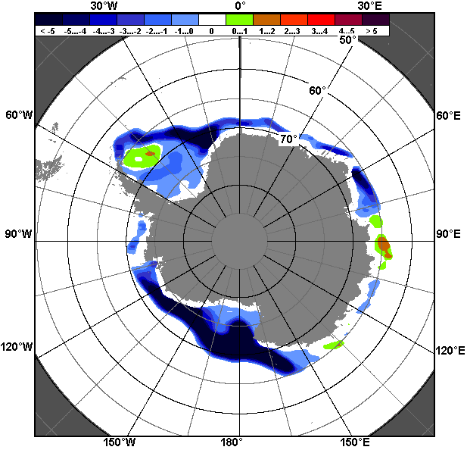
17.03 – 16.04

Рисунок 8 – Медианные распределения общей сплоченности льда за текущие 7 и 30-дневные промежутки (слева) и её разности относительно медианного распределения за тот же месяц за периоды 1978-2017 (центр) и 2007-2017 гг. (справа) на основе расчетов по данным SSMR-SSM/I-SSMIS, алгоритм NASATEAM

Таблица 4 – Динамика изменения значений ледовитости по сравнению с предыдущей неделей для морей Южного океана за 10 - 16.04.2017 г. по данным наблюдений SSMR-SSM/I-SSMIS
Регион | Южный Океан | Атлантический сектор | Индоокеанский сектор | Тихоокеанский сектор
Разность | 786.2 | 277.1 | 150.6 | 358.5
тыс.кв.км/сут. | 112.3 | 39.6 | 21.5 | 51.2

Таблица 5 - Медианные значения ледовитости для Южного океана и 3 меридиональных секторов за текущие 30 и 7-дневные интервалы и её аномалии от 2012-2016 гг. и интервалов 2007-2017 гг. и 1978-2017 гг. по данным наблюдений SSMR-SSM/I-SSMIS, алгоритм NASATEAM
Южный Океан
Месяц | S, тыс. км² | Аномалии, тыс км²/%
 |  | 2012 г | 2013 г | 2014 г | 2015 г | 2016 г | 2007-2017гг | 1978-2017гг
17.03-16.04 | 3884.7 | -1936.1 | -2393.6 | -2724.4 | -2726.5 | -1752.5 | -1779.3 | -1517.4
 |  | -33.3 | -38.1 | -41.2 | -41.2 | -31.1 | -31.4 | -28.1
10-16.04 | 5124.8 | -1685.7 | -2272.1 | -3007.9 | -2875.0 | -1680.7 | -1794.2 | -1463.7
 |  | -24.8 | -30.7 | -37.0 | -35.9 | -24.7 | -25.9 | -22.2
Атлантический сектор (60°W-30°E, море Уэдделла)
Месяц | S, тыс. км² | Аномалии, тыс км²/%
 |  | 2012 г | 2013 г | 2014 г | 2015 г | 2016 г | 2007-2017гг | 1978-2017гг
17.03-16.04 | 1780.9 | -670.4 | -712.9 | -930.4 | -1092.3 | -178.8 | -501.4 | -201.7
 |  | -27.3 | -28.6 | -34.3 | -38.0 | -9.1 | -22.0 | -10.2
10-16.04 | 2158.3 | -771.1 | -624.5 | -1017.5 | -1223.7 | -109.5 | -535.1 | -219.3
 |  | -26.3 | -22.4 | -32.0 | -36.2 | -4.8 | -19.9 | -9.2
Индоокеанский сектор (30°E-150°E, моря Космонавтов, Содружества, Моусона)
Месяц | S, тыс. км² | Аномалии, тыс км²/%
 |  | 2012 г | 2013 г | 2014 г | 2015 г | 2016 г | 2007-2017гг | 1978-2017гг
17.03-16.04 | 877.8 | -53.7 | -338.9 | -387.8 | -301.7 | -262.8 | -166.6 | -14.7
 |  | -5.8 | -27.9 | -30.6 | -25.6 | -23.0 | -16.0 | -1.6
10-16.04 | 1136.7 | -21.8 | -389.5 | -422.7 | -329.1 | -347.2 | -186.7 | -16.9
 |  | -1.9 | -25.5 | -27.1 | -22.5 | -23.4 | -14.1 | -1.5
Тихоокеанский сектор (150°E-60°W, моря Росса, Беллинсгаузена)
Месяц | S, тыс. км² | Аномалии, тыс км²/%
 |  | 2012 г | 2013 г | 2014 г | 2015 г | 2016 г | 2007-2017гг | 1978-2017гг
17.03-16.04 | 1226.0 | -1212.0 | -1341.8 | -1405.9 | -1332.5 | -1309.7 | -1111.1 | -1300.9
 |  | -49.7 | -52.3 | -53.4 | -52.1 | -51.7 | -47.5 | -51.5
10-16.04 | 1829.9 | -892.7 | -1258.1 | -1567.7 | -1322.2 | -1217.1 | -1071.8 | -1227.3
 |  | -32.8 | -40.7 | -46.1 | -41.9 | -39.9 | -36.9 | -40.1
Таблица 6 – Экстремальные значения ледовитости для Южного океана и 3 меридиональных секторов за текущий 7-дневный интервал по данным наблюдений SSMR-SSM/I-SSMIS, алгоритм NASATEAM
Южный Океан
Месяц | Минимальное знач. | Максимальное знач. | Среднее знач. | Медиана
10-16.04 | 4740.3  10.04.1980 | 8562.3  16.04.2014 | 6588.5 | 6603.5
Атлантический сектор (60°W-30°E, море Уэдделла)
Месяц | Минимальное знач. | Максимальное знач. | Среднее знач. | Медиана
10-16.04 | 1494.5  10.04.1988 | 3531.8  16.04.2015 | 2377.6 | 2277.3
Индоокеанский сектор (30°E-150°E, моря Космонавтов, Содружества, Моусона)
Месяц | Минимальное знач. | Максимальное знач. | Среднее знач. | Медиана
10-16.04 | 493.1  11.04.1980 | 1654.3  16.04.2014 | 1153.6 | 1141.1
Тихоокеанский сектор (150°E-60°W, моря Росса, Беллинсгаузена)
Месяц | Минимальное знач. | Максимальное знач. | Среднее знач. | Медиана
10-16.04 | 1687.7  10.04.2017 | 3997.1  16.04.1987 | 3057.1 | 3044.7

Приложение 1 – Статистические значения ледовитостей по отдельным акваториям Северной Полярной Области и Южного океана

Таблица 7 – Средние, аномалии среднего и экстремальные значения ледовитостей для Северной полярной области и её отдельных акваторий за текущие 7-дневный (неделя) и 30-дневный промежутки времени по данным наблюдений SSMR-SSM/I-SSMIS, алгоритм NASATEAM за период 1978-2017 гг.
10-16.04
Регион | S, тыс. км² | Аномалии, тыс км²/% |  |  |  |  |  |  | 1978-2017гг
 |  | 2012 г | 2013 г | 2014 г | 2015 г | 2016 г | 2007-2017гг | 1978-2017гг | Минимум дата | Максимум дата | Среднее | Медиана
Сев. полярная область | 13823.6 | -892.7 | -642.2 | -370.6 | -268.4 | -21.8 | -488.0 | -993.8 | 13703.6  16.04.2017 | 15889.5  10.04.1979 | 14817.4 | 14783.6
 |  | -6.1 | -4.4 | -2.6 | -1.9 | -0.2 | -3.4 | -6.7
Сектор 45°W-95°E | 3252.9 | 34.7 | -341.4 | -50.1 | 208.1 | 287.7 | -61.8 | -413.3 | 2898.4  10.04.2016 | 4437.7  12.04.1979 | 3666.1 | 3614.6
 |  | 1.1 | -9.5 | -1.5 | 6.8 | 9.7 | -1.9 | -11.3
Гренландское море | 751.1 | 24.3 | -43.1 | 54.2 | 70.2 | 101.9 | 30.8 | -48.6 | 618.3  10.04.2016 | 1078.9  10.04.1986 | 799.8 | 769.6
 |  | 3.3 | -5.4 | 7.8 | 10.3 | 15.7 | 4.3 | -6.1
Баренцево море | 516.0 | 23.1 | -198.8 | -136.9 | 87.7 | 130.5 | -73.2 | -271.0 | 350.2  10.04.2016 | 1183.1  16.04.1979 | 786.9 | 782.5
 |  | 4.7 | -27.8 | -21.0 | 20.5 | 33.9 | -12.4 | -34.4
Карское море | 839.0 | 20.5 | -0.2 | -0.2 | 3.8 | 2.0 | 3.2 | 2.5 | 761.6  15.04.1995 | 839.2  10.04.1979 | 836.5 | 839.2
 |  | 2.5 | 0.0 | 0.0 | 0.4 | 0.2 | 0.4 | 0.3
Сектор 95°E-170°W | 4144.2 | -831.9 | -417.2 | -227.0 | -289.9 | -428.9 | -391.2 | -510.0 | 4011.0  16.04.2017 | 5306.3  10.04.1980 | 4654.2 | 4641.1
 |  | -16.7 | -9.1 | -5.2 | -6.5 | -9.4 | -8.6 | -11.0
Море Лаптевых | 674.3 | 0.0 | 0.0 | 0.0 | 0.0 | 0.0 | 0.1 | 0.0 | 664.5  12.04.2007 | 674.3  10.04.1979 | 674.3 | 674.3
 |  | 0.0 | 0.0 | 0.0 | 0.0 | 0.0 | 0.0 | 0.0
Восточно-Сибирское море | 915.1 | 0.0 | 0.0 | 0.0 | 0.0 | 0.0 | 0.0 | 0.0 | 915.1  10.04.1979 | 915.1  10.04.1979 | 915.1 | 915.1
 |  | 0.0 | 0.0 | 0.0 | 0.0 | 0.0 | 0.0 | 0.0
Чукотское море | 597.3 | 0.0 | 0.0 | 0.0 | 0.0 | 0.0 | 0.0 | 0.0 | 596.7  15.04.1989 | 597.3  10.04.1979 | 597.3 | 597.3
 |  | 0.0 | 0.0 | 0.0 | 0.0 | 0.0 | 0.0 | 0.0
Берингово море | 466.7 | -591.4 | -446.9 | -134.3 | -125.9 | -173.0 | -292.3 | -235.6 | 339.1  16.04.1989 | 1087.6  16.04.2012 | 702.3 | 678.3
 |  | -55.9 | -48.9 | -22.3 | -21.2 | -27.0 | -38.5 | -33.5
Сектор 170°W-45°W | 6426.5 | -95.6 | 116.5 | -93.4 | -186.7 | 119.4 | -35.0 | -70.5 | 6155.4  14.04.1979 | 7053.8  12.04.1993 | 6497.0 | 6431.5
 |  | -1.5 | 1.8 | -1.4 | -2.8 | 1.9 | -0.5 | -1.1
Море Бофорта | 486.6 | 0.0 | 0.0 | 0.0 | 0.0 | 0.0 | 0.0 | 0.0 | 486.6  10.04.1979 | 486.6  10.04.1979 | 486.6 | 486.6
 |  | 0.0 | 0.0 | 0.0 | 0.0 | 0.0 | 0.0 | 0.0
Гудзонов залив | 837.1 | -0.7 | -1.9 | -1.9 | 1.8 | 0.9 | -1.0 | -1.6 | 824.1  12.04.2015 | 839.0  10.04.1979 | 838.7 | 839.0
 |  | -0.1 | -0.2 | -0.2 | 0.2 | 0.1 | -0.1 | -0.2
Море Лабрадор | 268.7 | 26.2 | 106.0 | -54.8 | -48.8 | -34.0 | 19.2 | 6.0 | 113.2  10.04.2011 | 508.9  11.04.1983 | 262.7 | 260.5
 |  | 10.8 | 65.1 | -16.9 | -15.4 | -11.2 | 7.7 | 2.3
Дейвисов пролив | 505.9 | 13.9 | 116.5 | -18.0 | -55.3 | 76.9 | 34.1 | 16.3 | 347.4  10.04.2005 | 700.0  15.04.1983 | 489.6 | 481.1
 |  | 2.8 | 29.9 | -3.4 | -9.9 | 17.9 | 7.2 | 3.3
Канадский архипелаг | 1190.0 | 2.3 | -0.1 | -0.1 | -0.1 | 1.4 | 0.4 | 0.1 | 1184.2  13.04.2011 | 1190.1  10.04.1979 | 1190.0 | 1190.1
 |  | 0.2 | 0.0 | 0.0 | 0.0 | 0.1 | 0.0 | 0.0
17.03-16.04
Регион | S, тыс. км² | Аномалии, тыс км²/% |  |  |  |  |  |  | 1978-2017гг
 |  | 2012 г | 2013 г | 2014 г | 2015 г | 2016 г | 2007-2017гг | 1978-2017гг | Минимум дата | Максимум дата | Среднее | Медиана
Сев. полярная область | 14070.5 | -947.0 | -685.4 | -467.3 | -185.1 | -132.1 | -523.3 | -1084.3 | 13703.6  16.04.2017 | 16657.7  19.03.1979 | 15154.8 | 15219.3
 |  | -6.3 | -4.6 | -3.2 | -1.3 | -0.9 | -3.6 | -7.2
Сектор 45°W-95°E | 3223.0 | 40.8 | -370.1 | -54.4 | 66.1 | 249.7 | -109.3 | -469.5 | 2873.5  31.03.2016 | 4583.5  19.03.1979 | 3692.5 | 3683.5
 |  | 1.3 | -10.3 | -1.7 | 2.1 | 8.4 | -3.3 | -12.7
Гренландское море | 745.4 | 35.5 | -12.0 | 54.7 | 71.9 | 112.3 | 28.0 | -66.3 | 598.8  27.03.2016 | 1094.4  06.04.1982 | 811.7 | 781.0
 |  | 5.0 | -1.6 | 7.9 | 10.7 | 17.7 | 3.9 | -8.2
Баренцево море | 521.2 | 26.3 | -198.7 | -95.6 | -5.0 | 132.1 | -71.7 | -258.6 | 315.1  01.04.2016 | 1209.3  23.03.1979 | 779.8 | 787.9
 |  | 5.3 | -27.6 | -15.5 | -0.9 | 33.9 | -12.1 | -33.2
Карское море | 803.7 | -13.9 | -35.5 | -35.2 | -32.8 | -30.0 | -28.0 | -32.4 | 749.5  28.03.2017 | 839.2  17.03.1979 | 836.2 | 839.2
 |  | -1.7 | -4.2 | -4.2 | -3.9 | -3.6 | -3.4 | -3.9
Сектор 95°E-170°W | 4298.3 | -846.8 | -537.4 | -298.3 | -118.6 | -477.6 | -387.1 | -544.1 | 4011.0  16.04.2017 | 5481.0  17.03.1979 | 4842.4 | 4863.8
 |  | -16.5 | -11.1 | -6.5 | -2.7 | -10.0 | -8.3 | -11.2
Море Лаптевых | 674.3 | 0.0 | 0.0 | 0.0 | 0.0 | 0.0 | 0.0 | 0.0 | 664.5  12.04.2007 | 674.3  17.03.1979 | 674.3 | 674.3
 |  | 0.0 | 0.0 | 0.0 | 0.0 | 0.0 | 0.0 | 0.0
Восточно-Сибирское море | 915.1 | 0.0 | 0.0 | 0.0 | 0.0 | 0.0 | 0.0 | 0.0 | 905.1  04.04.1988 | 915.1  17.03.1979 | 915.1 | 915.1
 |  | 0.0 | 0.0 | 0.0 | 0.0 | 0.0 | 0.0 | 0.0
Чукотское море | 597.2 | -0.1 | -0.1 | -0.1 | -0.1 | -0.1 | -0.1 | -0.1 | 594.3  20.03.2017 | 597.3  17.03.1979 | 597.3 | 597.3
 |  | 0.0 | 0.0 | 0.0 | 0.0 | 0.0 | 0.0 | 0.0
Берингово море | 595.6 | -474.8 | -293.6 | -90.5 | -6.5 | -67.8 | -205.3 | -150.2 | 339.1  16.04.1989 | 1116.2  20.03.2012 | 745.8 | 738.8
 |  | -44.4 | -33.0 | -13.2 | -1.1 | -10.2 | -25.6 | -20.1
Сектор 170°W-45°W | 6549.2 | -141.1 | 222.1 | -114.7 | -132.5 | 95.7 | -26.9 | -70.7 | 6142.1  21.03.2005 | 7276.8  26.03.1993 | 6620.0 | 6607.4
 |  | -2.1 | 3.5 | -1.7 | -2.0 | 1.5 | -0.4 | -1.1
Море Бофорта | 486.6 | 0.0 | 0.0 | 0.0 | 0.0 | 0.0 | 0.0 | 0.0 | 485.9  18.03.2006 | 486.6  17.03.1979 | 486.6 | 486.6
 |  | 0.0 | 0.0 | 0.0 | 0.0 | 0.0 | 0.0 | 0.0
Гудзонов залив | 836.7 | -1.6 | -2.2 | -2.3 | 0.0 | -0.3 | -1.6 | -2.1 | 824.1  12.04.2015 | 839.0  17.03.1979 | 838.8 | 839.0
 |  | -0.2 | -0.3 | -0.3 | 0.0 | 0.0 | -0.2 | -0.2
Море Лабрадор | 265.2 | -36.9 | 89.7 | -57.5 | -57.0 | -69.8 | -5.2 | -21.1 | 94.3  04.04.2011 | 526.2  30.03.1983 | 286.3 | 284.7
 |  | -12.2 | 51.1 | -17.8 | -17.7 | -20.8 | -1.9 | -7.4
Дейвисов пролив | 500.0 | -65.8 | 105.0 | -35.6 | -61.3 | 50.3 | 13.3 | -0.4 | 300.8  17.03.2005 | 719.3  21.03.1993 | 500.4 | 491.4
 |  | -11.6 | 26.6 | -6.7 | -10.9 | 11.2 | 2.7 | -0.1
Канадский архипелаг | 1190.0 | 0.8 | -0.1 | -0.1 | 0.0 | 0.3 | 0.3 | 0.1 | 1177.7  04.04.2011 | 1190.1  17.03.1979 | 1190.0 | 1190.1
 |  | 0.1 | 0.0 | 0.0 | 0.0 | 0.0 | 0.0 | 0.0
Таблица 8 – Средние, аномалии среднего и экстремальные значения ледовитостей для Южного океана и его отдельных акваторий за текущие 7-дневный (неделя) и 30-дневный промежутки времени по данным наблюдений SSMR-SSM/I-SSMIS, алгоритм NASATEAM за период 1978-2017 гг.
10-16.04
Регион | S, тыс. км² | Аномалии, тыс км²/% |  |  |  |  |  |  | 1978-2017гг
 |  | 2012 г | 2013 г | 2014 г | 2015 г | 2016 г | 2007-2017гг | 1978-2017гг | Минимум дата | Максимум дата | Среднее | Медиана
Южный Океан | 5124.8 | -1685.7 | -2272.1 | -3007.9 | -2875.0 | -1680.7 | -1794.2 | -1463.7 | 4740.3  10.04.1980 | 8562.3  16.04.2014 | 6588.5 | 6603.5
 |  | -24.8 | -30.7 | -37.0 | -35.9 | -24.7 | -25.9 | -22.2
Атлантический сектор | 2158.3 | -771.1 | -624.5 | -1017.5 | -1223.7 | -109.5 | -535.1 | -219.3 | 1494.5  10.04.1988 | 3531.8  16.04.2015 | 2377.6 | 2277.3
 |  | -26.3 | -22.4 | -32.0 | -36.2 | -4.8 | -19.9 | -9.2
Западная часть моря Уэдделла | 1621.2 | -285.9 | -238.3 | -368.5 | -424.9 | 9.7 | -125.8 | -20.7 | 1201.7  10.04.2002 | 2110.0  14.04.1992 | 1642.0 | 1602.0
 |  | -15.0 | -12.8 | -18.5 | -20.8 | 0.6 | -7.2 | -1.3
Восточная часть моря Уэдделла | 537.1 | -485.3 | -386.3 | -648.9 | -798.7 | -119.1 | -409.3 | -198.6 | 148.8  10.04.1988 | 1559.8  16.04.2009 | 735.7 | 711.4
 |  | -47.5 | -41.8 | -54.7 | -59.8 | -18.2 | -43.2 | -27.0
Индоокеанский сектор | 1136.7 | -21.8 | -389.5 | -422.7 | -329.1 | -347.2 | -186.7 | -16.9 | 493.1  11.04.1980 | 1654.3  16.04.2014 | 1153.6 | 1141.1
 |  | -1.9 | -25.5 | -27.1 | -22.5 | -23.4 | -14.1 | -1.5
Море Космонавтов | 49.4 | -106.4 | -67.6 | -114.1 | -100.6 | -82.9 | -90.7 | -62.2 | 7.3  12.04.1985 | 237.4  12.04.2011 | 111.7 | 113.4
 |  | -68.3 | -57.7 | -69.8 | -67.1 | -62.6 | -64.7 | -55.7
Море Содружества | 448.9 | 27.4 | 18.9 | -103.5 | -116.8 | -94.6 | -32.4 | 27.4 | 243.3  11.04.1991 | 607.6  16.04.2008 | 421.5 | 422.6
 |  | 6.5 | 4.4 | -18.7 | -20.6 | -17.4 | -6.7 | 6.5
Море Моусона | 638.3 | 57.3 | -340.8 | -205.1 | -111.7 | -169.8 | -63.6 | 18.0 | 214.3  10.04.1980 | 1012.3  16.04.2013 | 620.4 | 621.0
 |  | 9.9 | -34.8 | -24.3 | -14.9 | -21.0 | -9.1 | 2.9
Тихоокеанский сектор | 1829.9 | -892.7 | -1258.1 | -1567.7 | -1322.2 | -1217.1 | -1071.8 | -1227.3 | 1687.7  10.04.2017 | 3997.1  16.04.1987 | 3057.1 | 3044.7
 |  | -32.8 | -40.7 | -46.1 | -41.9 | -39.9 | -36.9 | -40.1
Море Росса | 1667.1 | -748.2 | -1354.6 | -1352.4 | -1162.8 | -881.6 | -987.5 | -1064.8 | 1518.4  10.04.2017 | 3534.1  16.04.2005 | 2731.8 | 2737.0
 |  | -31.0 | -44.8 | -44.8 | -41.1 | -34.6 | -37.2 | -39.0
Море Беллинсгаузена | 162.8 | -144.5 | 96.5 | -215.4 | -159.5 | -335.3 | -84.3 | -162.5 | 32.2  10.04.2009 | 741.1  16.04.1987 | 325.3 | 308.4
 |  | -47.0 | 145.6 | -57.0 | -49.5 | -67.3 | -34.1 | -50.0

17.03-16.04
Регион | S, тыс. км² | Аномалии, тыс км²/% |  |  |  |  |  |  | 1978-2017гг
 |  | 2012 г | 2013 г | 2014 г | 2015 г | 2016 г | 2007-2017гг | 1978-2017гг | Минимум дата | Максимум дата | Среднее | Медиана
Южный Океан | 3884.7 | -1936.1 | -2393.6 | -2724.4 | -2726.5 | -1752.5 | -1779.3 | -1517.4 | 2675.0  17.03.2017 | 8562.3  16.04.2014 | 5402.1 | 5355.3
 |  | -33.3 | -38.1 | -41.2 | -41.2 | -31.1 | -31.4 | -28.1
Атлантический сектор | 1780.9 | -670.4 | -712.9 | -930.4 | -1092.3 | -178.8 | -501.4 | -201.7 | 967.3  17.03.1999 | 3531.8  16.04.2015 | 1982.6 | 1949.0
 |  | -27.3 | -28.6 | -34.3 | -38.0 | -9.1 | -22.0 | -10.2
Западная часть моря Уэдделла | 1453.9 | -256.7 | -371.3 | -373.5 | -485.1 | -52.8 | -153.3 | -24.0 | 846.4  17.03.1999 | 2110.0  14.04.1992 | 1477.9 | 1452.2
 |  | -15.0 | -20.3 | -20.4 | -25.0 | -3.5 | -9.5 | -1.6
Восточная часть моря Уэдделла | 327.0 | -413.6 | -341.7 | -556.9 | -607.2 | -126.0 | -348.2 | -177.7 | 11.4  17.03.1989 | 1559.8  16.04.2009 | 504.7 | 467.9
 |  | -55.8 | -51.1 | -63.0 | -65.0 | -27.8 | -51.6 | -35.2
Индоокеанский сектор | 877.8 | -53.7 | -338.9 | -387.8 | -301.7 | -262.8 | -166.6 | -14.7 | 297.3  20.03.1986 | 1654.3  16.04.2014 | 892.5 | 883.6
 |  | -5.8 | -27.9 | -30.6 | -25.6 | -23.0 | -16.0 | -1.6
Море Космонавтов | 40.5 | -88.1 | -28.0 | -101.6 | -69.5 | -37.4 | -74.5 | -47.9 | 4.9  09.04.1980 | 237.4  12.04.2011 | 88.4 | 74.1
 |  | -68.5 | -40.8 | -71.5 | -63.2 | -48.0 | -64.8 | -54.2
Море Содружества | 280.6 | -47.4 | -70.3 | -162.3 | -172.6 | -150.8 | -93.4 | -34.8 | 29.0  18.03.2003 | 607.6  16.04.2008 | 315.3 | 316.8
 |  | -14.5 | -20.0 | -36.7 | -38.1 | -35.0 | -25.0 | -11.0
Море Моусона | 556.7 | 81.8 | -240.6 | -123.8 | -59.6 | -74.6 | 1.3 | 68.0 | 99.6  20.03.1986 | 1012.3  16.04.2013 | 488.8 | 487.4
 |  | 17.2 | -30.2 | -18.2 | -9.7 | -11.8 | 0.2 | 13.9
Тихоокеанский сектор | 1226.0 | -1212.0 | -1341.8 | -1405.9 | -1332.5 | -1309.7 | -1111.1 | -1300.9 | 628.1  17.03.2017 | 3997.1  16.04.1987 | 2527.0 | 2531.7
 |  | -49.7 | -52.3 | -53.4 | -52.1 | -51.7 | -47.5 | -51.5
Море Росса | 1092.5 | -1031.6 | -1445.3 | -1189.9 | -1250.7 | -1041.4 | -1056.5 | -1162.3 | 506.8  17.03.2017 | 3534.1  16.04.2005 | 2254.8 | 2286.2
 |  | -48.6 | -57.0 | -52.1 | -53.4 | -48.8 | -49.2 | -51.5
Море Беллинсгаузена | 133.5 | -180.4 | 103.5 | -216.0 | -81.7 | -268.3 | -54.6 | -138.6 | 10.7  27.03.2013 | 741.1  16.04.1987 | 272.1 | 269.6
 |  | -57.5 | 345.3 | -61.8 | -38.0 | -66.8 | -29.0 | -50.9

Таблица 9 – Динамика изменения значений ледовитости по сравнению с предыдущей неделей для морей Северной полярной области и Южного океана за текущий 7-дневный (неделя) промежуток времени по данным наблюдений SSMIS
10-16.04
Регион | Сев. полярная область | Сектор 45°W-95°E | Гренландское море | Баренцево море
Разность | -266.0 | -31.4 | -2.5 | -37.8
тыс.кв.км/сут. | -38.0 | -4.5 | -0.4 | -5.4
10-16.04
Регион | Карское море | Сектор 95°E-170°W | Море Лаптевых | Восточно-Сибирское море
Разность | 0.7 | -156.4 | 0.0 | 0.0
тыс.кв.км/сут. | 0.1 | -22.3 | 0.0 | 0.0
10-16.04
Регион | Чукотское море | Берингово море | Сектор 170°W-45°W | Море Бофорта
Разность | 0.0 | -140.7 | -78.2 | 0.0
тыс.кв.км/сут. | 0.0 | -20.1 | -11.2 | 0.0
10-16.04
Регион | Гудзонов залив | Море Лабрадор | Дейвисов пролив | Канадский архипелаг
Разность | 1.8 | 32.7 | -5.8 | -0.1
тыс.кв.км/сут. | 0.3 | 4.7 | -0.8 | 0.0
10-16.04
Регион | Южный Океан | Атлантический сектор | Западная часть моря Уэдделла | Восточная часть моря Уэдделла
Разность | 786.2 | 277.1 | 112.0 | 165.2
тыс.кв.км/сут. | 112.3 | 39.6 | 16.0 | 23.6
10-16.04
Регион | Индоокеанский сектор | Море Космонавтов | Море Содружества | Море Моусона
Разность | 150.6 | 18.1 | 102.4 | 30.0
тыс.кв.км/сут. | 21.5 | 2.6 | 14.6 | 4.3
10-16.04
Регион | Тихоокеанский сектор | Море Росса | Море Беллинсгаузена
Разность | 358.5 | 374.0 | -15.4
тыс.кв.км/сут. | 51.2 | 53.4 | -2.2

Характеристика исходного материала и методика расчетов

Для иллюстрации ледовых условий Арктического региона представлены совмещенные региональные карты ААНИИ, ГМЦ России, ледовой службы Германии (BSH), Канадской ледовой службы – КЛС и Национального ледового центра США - НЛЦ. Совмещение карт выполнено путем перекрытия слоев (ААНИИ, слой #1), (региональная карта НЛЦ, слой #1), (ГМЦ России, слой #1), (BSH, слой #1) -> (КЛС, слой #2) –> (обзорная карта НЛЦ, слой #3). Как результат, карты ААНИИ характеризуют ледовые условия морей Гренландского…Бофорта и Охотского, карты ГМЦ России – Азовского, Каспийского и Белого, карты НЛЦ – Берингова моря, карты BSH – Балтийского карты КЛС - морей Бофорта, Канадского архипелага, Баффина, Девисова пролива, Лабрадор, Св. Лаврентия, а НЛЦ - Арктического Бассейна, Линкольна, южной части Гренландского моря, а также в летний период – моря Бофорта, Чукотское и Берингово (при этом полный охват карт НЛЦ – вся акватория СЛО и субполярные моря). Для построения совмещенных карт используется архив данных в обменном формате ВМО СИГРИД3 Мирового центра данных по морскому льду (МЦД МЛ). В пределах отдельного срока выборка карт из архива проводилась по критериям близости карт к сроку выпуска карты ААНИИ с максимальным интервалом времени между картами до 7 суток (день недели выпуска карт ААНИИ и ГМЦ России– каждая среда, BSH – каждый понедельник, КЛС – каждый вторник, НЛЦ – 1 раз в 2 недели по вторникам для циркумполярных карт и понедельник – четверг для региональных карт).
Для иллюстрации полей толщин льда СЛО использованы ежедневные данные по распределению средневзвешенной толщины льда численной модели ACNFS. Численная модель ACNFS имеет пространственное разрешение 1/12° и является совместной моделью морского льда – океана диагностики и краткосрочного прогнозирования состояния ледяного покрова всех акваторий Северного полушария севернее 40 с.ш. В модели ACNFS используется ледовый блок CICE (Hunke and Lipscomb, 2008), совмещенный с моделью океана HYCOM (Metzger et al., 2008, 2010). Атмосферный форсинг включает поля приземных метеопараметров и радиационного баланса поверхности. Исходная ледовая информация, используемая для расчетов по модели, включают данные альтиметра, ТПО, сплоченность, профиля температуры и солёности воды.
Для иллюстрации ледовых условий Южного океана, а также Северной Полярной области за последние сутки используются ежедневные циркумполярные ледовые информационные продукты НЛЦ США по оценке расположения кромки льда и ледяных массивов - MIZ (Marginal Ice Zone).
Для цветовой окраски карт использован стандарт ВМО (WMO/Td. 1215) для зимнего (по возрасту) и летнего (по общей сплоченности) периодов. Следует также отметить, что в зонах стыковки карт ААНИИ, ГМЦ России, КЛС и НЛЦ наблюдается определенная несогласованность границ и характеристик ледовых зон вследствие ряда различий в ледовых информационных системах подготавливающих служб (карты для Балтийского моря представлены только BSH или ААНИИ). Однако, данная несогласованность несущественна для целей интерпретации ледовых условий в рамках настоящего обзора.
Для получения оценок ледовитости (extent) и приведенной ледовитости – площади льда (area) отдельных секторов, морей, частей морей Северной полярной области и Южного океана и климатического положения кромок заданной повторяемости на основе данных спутниковых систем пассивного микроволнового зондирования SSMR-SSM/I-SSMIS-AMSR2 в МЦД МЛ ААНИИ принята следующая технология расчетов:
- источник данных – архивные (Cavalieri et al., 2008, Meier et al., 2006) и квазиоперативные (Maslanik and Stroeve, 1999) c задержкой 1-2 дня ежедневные матрицы (поля распределения) оценок общей сплоченности Северной (севернее 45° с.ш.) и Южной (южнее 50° с.ш.) Полярных областей на основе обработанных по алгоритму NASATEAM данных многоканальных микроволновых радиометров SSMR-SSM/I-SSMIS ИСЗ NIMBUS-7 и DMSP за период с 26.10.1978 г. по настоящий момент времени, копируемые с сервера НЦДСЛ;
- источник данных – ежедневные матрицы (поля распределения) оценок общей сплоченности Северной и Южной полярной областей на основе обработанных по алгоритму Bootstrap данных многоканального микроволнового радиометра AMSR2 ИСЗ GCOM-W1(SHIZUKU) за период с 01.07.2012 г. по настоящий момент времени, предоставленные Японским космическим агентством (provided by JAXA);
- область расчета – Северная и Южная Полярные области и их регионы с использованием масок океан/суша НЦДСЛ (http://nsidc.org/data/polar_stereo/tools_masks.html);
- границы используемых масок расчета отдельных меридиональных секторов, морей, частей морей Северной полярной области и Южного океана представлены на рисунках П1 – П2, не совпадают с используемыми в НЦДСЛ масками для отдельных акваторий Мирового океана и основаны на номенклатуре ААНИИ для морей Евразийского шельфа (Гренландское - Чукотское), Атласе Северного ледовитого океана (1980) и Атласе океанов (1980) издательства ГУНИО МО.
- вычислительные особенности расчета – авторское программное обеспечение ААНИИ с сохранением точности расчетов и оценке статистических параметров по гистограмме распределения и свободно-распространяемое программное обеспечение GDAL для векторизации полей климатических параметров;

Исходная информация в формате ВМО СИГРИ3 доступна на сервере МЦД МЛ по адресам http://wdc.aari.ru/datasets/d0004 (карты ААНИИ), http://wdc.aari.ru/datasets/d0031 (карты КЛС), http://wdc.aari.ru/datasets/d0032 (карты НЛЦ), ), http://wdc.aari.ru/datasets/d0033 (карты ГМЦ России) и ), http://wdc.aari.ru/datasets/d0035 (карты BSH).
В графическом формате PNG совмещенные карты ААНИИ-КЛС-НЛЦ доступны по адресу http://wdc.aari.ru/datasets/d0040.
Результаты расчетов ледовитости Северной, Южной полярных областей, их отдельных меридиональных секторов, морей и частей морей доступны на сервере МЦД МЛ ААНИИ в каталогах соответственно http://wdc.aari.ru/datasets/ssmi/data/north/extent/ и http://wdc.aari.ru/datasets/ssmi/data/south/extent/.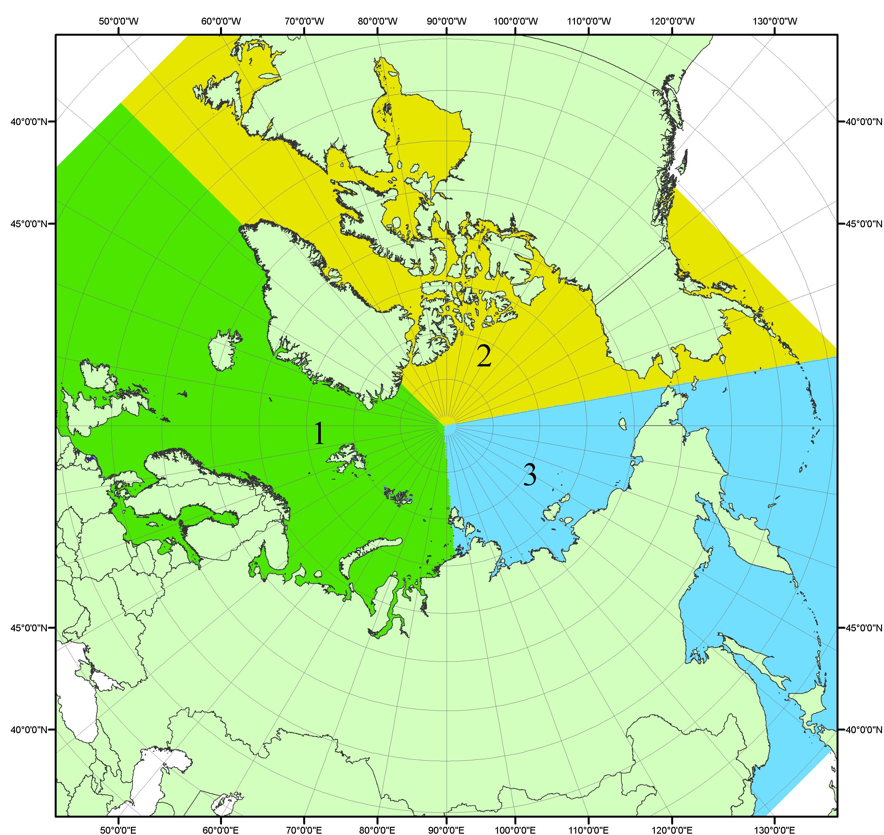
Рисунок П1 – Секторальное деление северной полярной области. 1 - Сектор 45°W-95°E (Гренландское - Карское моря); 2 - Сектор 170°W-45°W (море Бофорта и Канадская Арктика); 3 - Сектор 95°E-170°W (моря Лаптевых - Чукотское, Берингово, Охотское, Японское)
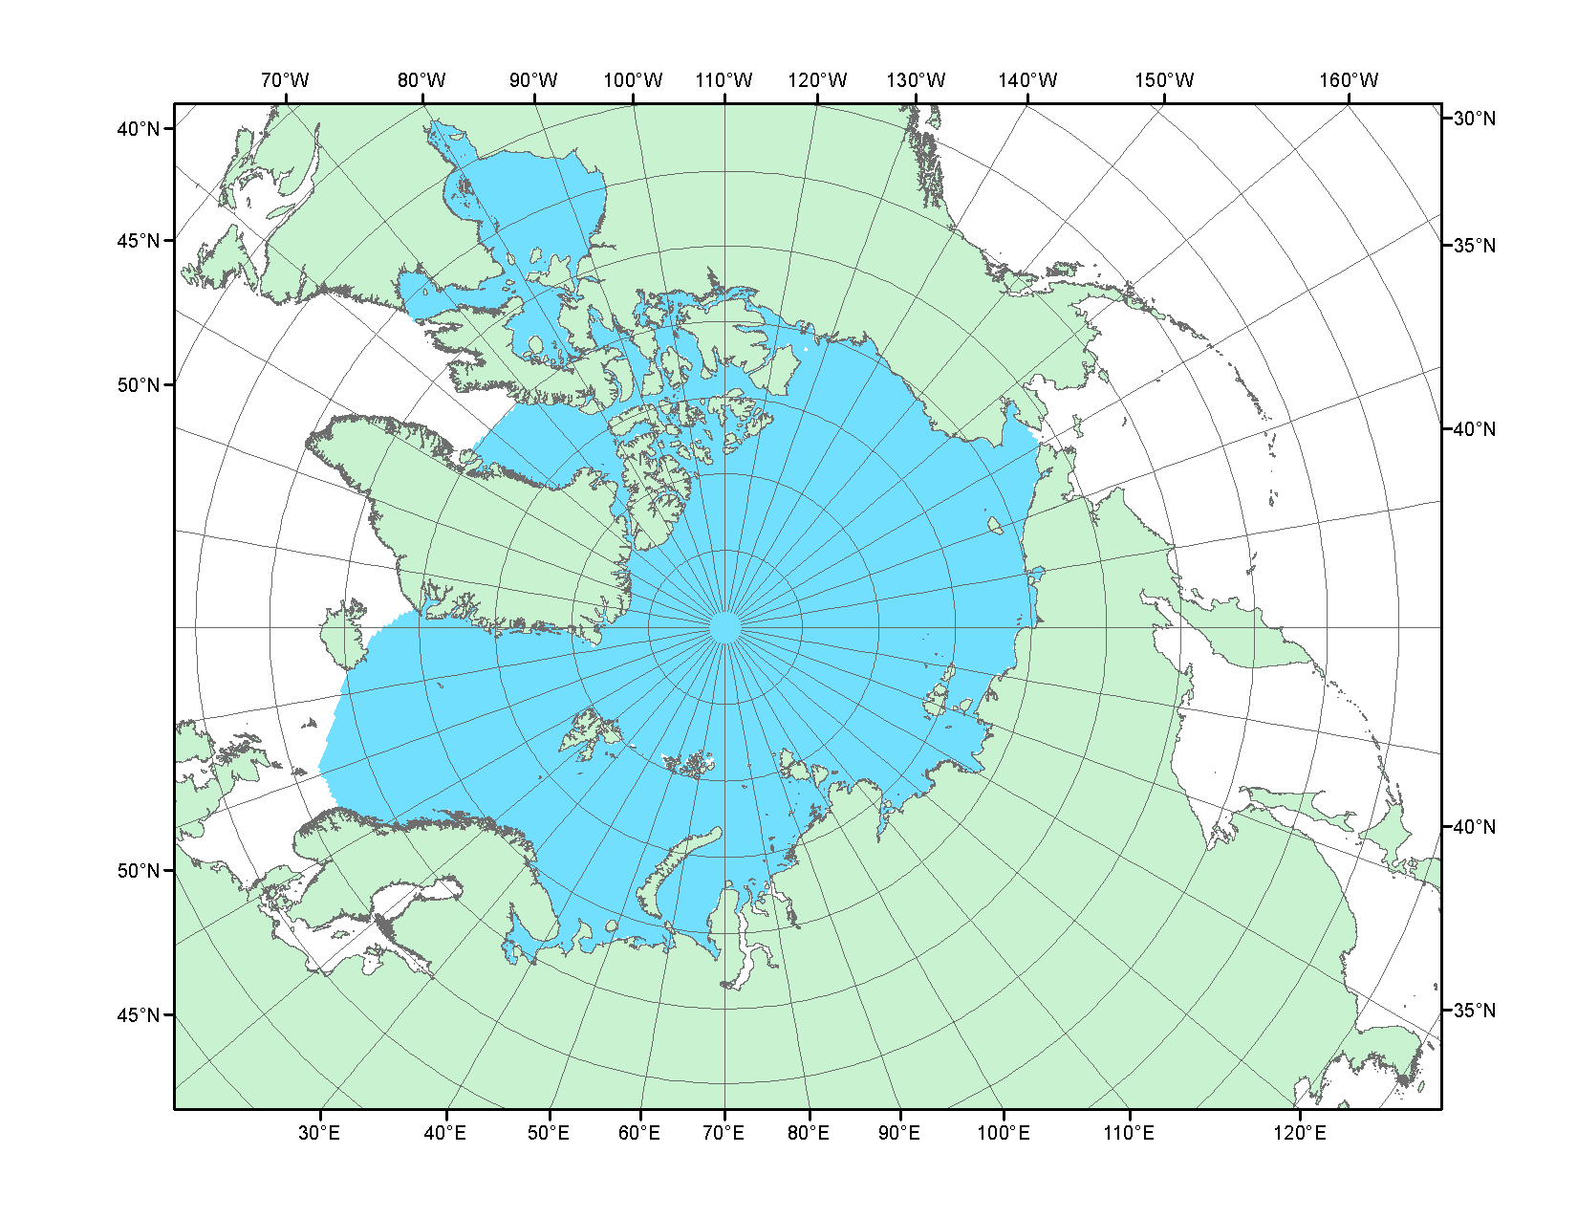
Рисунок П2 – Северный ледовитый океан в официальных границах

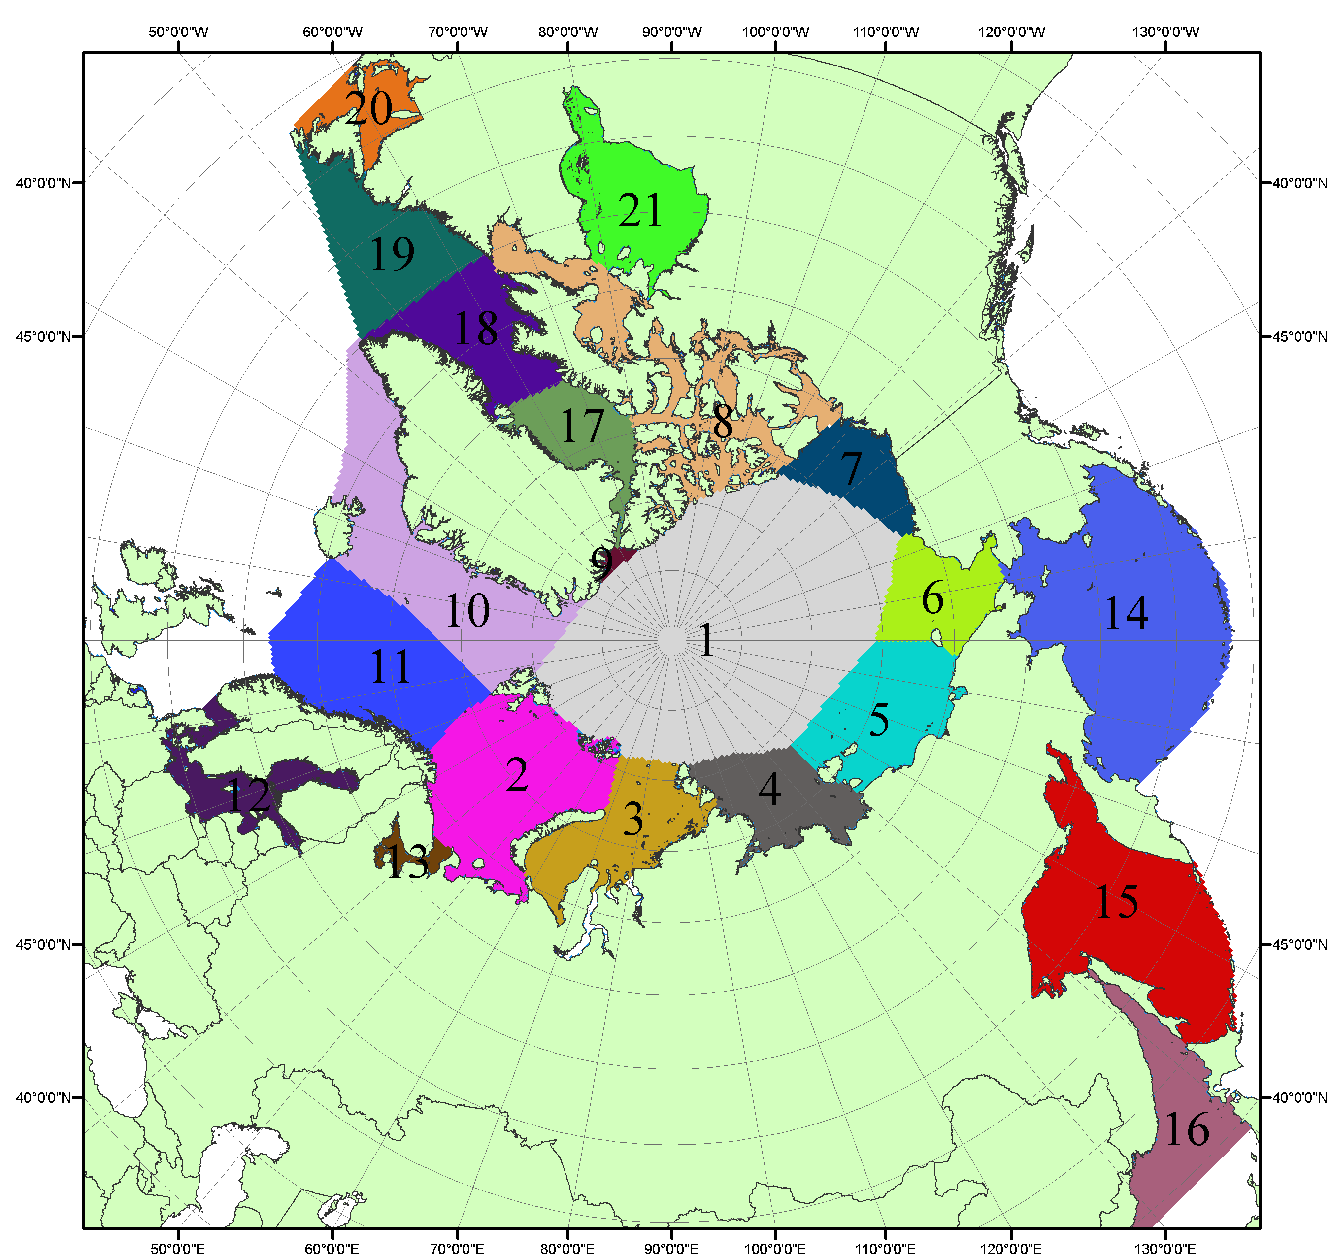

Рисунок П3 – Моря северной полярной области. 1 – Арктический бассейн; 2- Баренцево море; 3 – Карское море; 4 – море Лаптевых; 5 - Восточно-Сибирское море; 6 – Чукотское море; 7 – море Бофорта; 8 – Канадский архипелаг; 9 – море Линкольна; 10 – Гренландское море; 11 – Норвежское море; 12 – Балтийское море; 13 – Белое море; 14 – Берингово море; 15 – Охотское море; 16 – Японское море; 17 – море Баффина; 18 – Дейвисов пролив; 19 – море Лабрадор; 20 – залив Святого Лаврентия; 21 – Гудзонов залив.

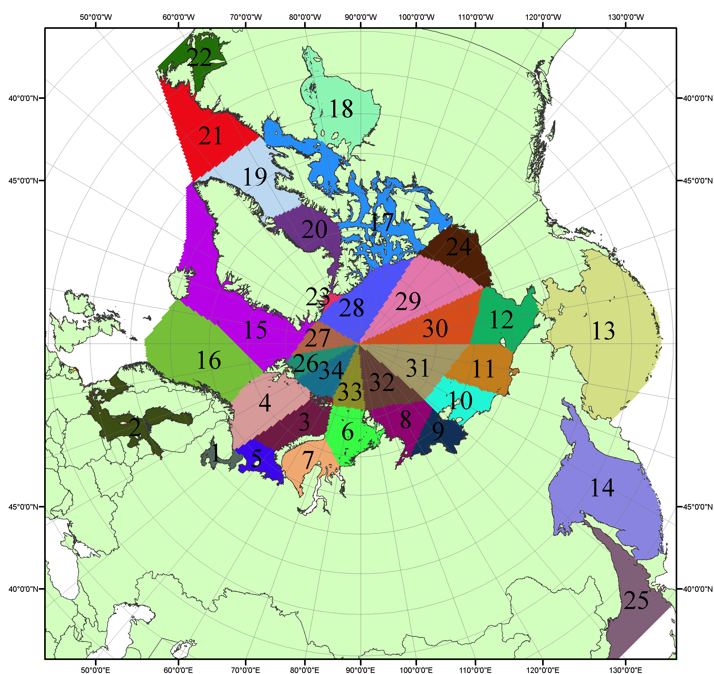

Рисунок П4 – Сектора и моря северной полярной области. 1 - Белое море; 2- Балтийское море; 3 – Баренцево море (СВ); 4 – Баренцево море (З); 5 - Баренцево море (ЮВ); 6 – Карское море (СВ); 7 – Карское море (ЮЗ); 8 – море Лаптевых (В); 9 – море Лаптевых (З); 10 – Восточно-Сибирское море (З); 11 – Восточно-Сибирское море (В); 12 –Чукотское море; 13 –Берингово море; 14 – Охотское море; 15 –Гренландское море; 16 – Норвежское море; 17 – Канадский архипелаг; 18 – Гудзонов залив; 19 – Дейвисов пролив; 20 - море Баффина; 21 – море Лабрадор; 22 - залив Святого Лаврентия; 23 - море Линкольна; 24 - море Бофорта; 25 - Японское море; 26 - сектор АО (30°з.д. – 10°в.д.); 27 – сектор АО (10°в.д. – 30°в.д.); 28 - сектор АО (30°в.д. – 65°в.д.); 29 - сектор АО (65°в.д. – 96°в.д.);30 - сектор АО (96°в.д. – 140°в.д.);31 - сектор АО (140°в.д. – 180°в.д.); 32 - сектор АО (180°в.д. – 156°з.д.); 33 - сектор АО (156°з.д. – 123°з.д.); 34 - сектор АО (123°з.д. – 30°з.д.).

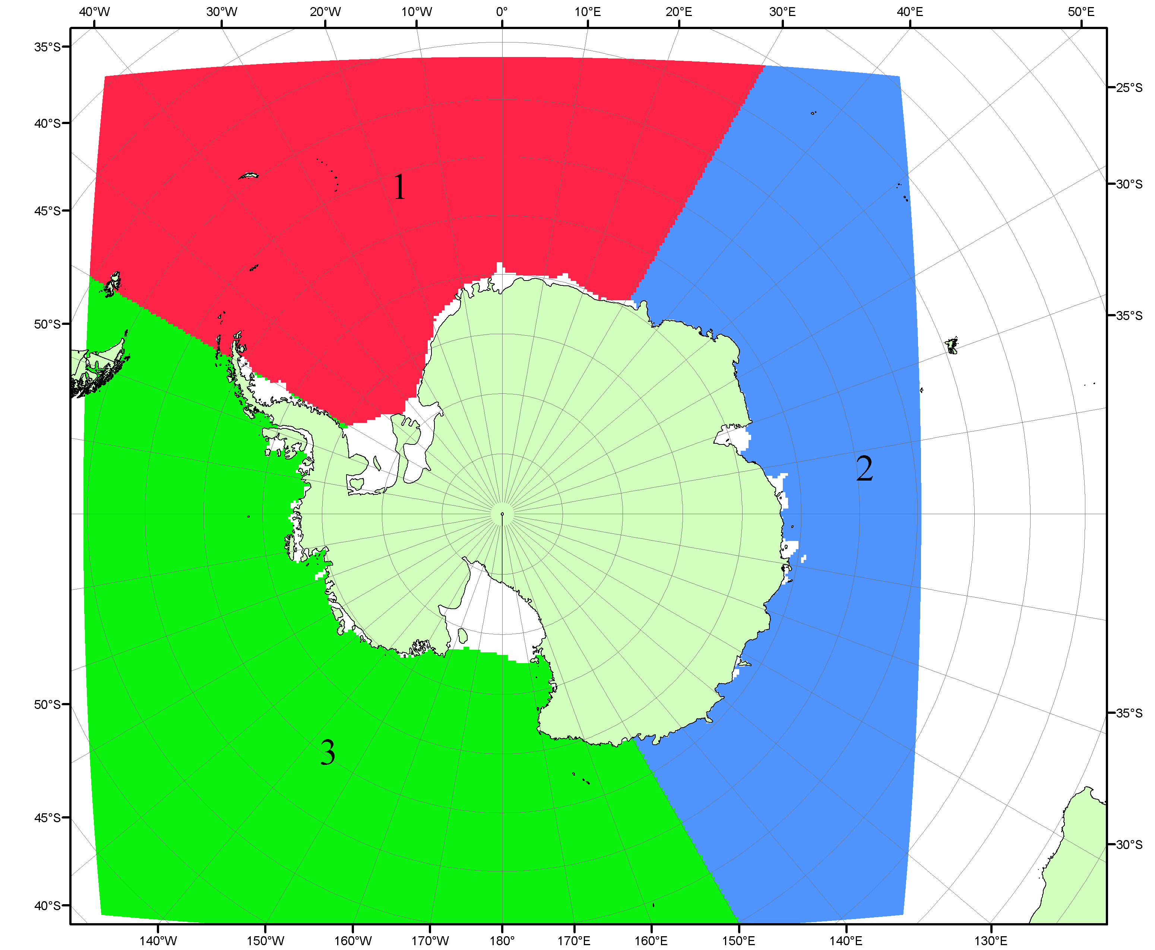

Рисунок П5 – Секторальное деление Южного океана. 1 - Атлантический сектор (60°W-30°E, море Уэдделла); 2 - Индоокеанский сектор (30°E-150°E, моря Космонавтов, Содружества, Моусона); 3 - Тихоокеанский сектор (150°E-60°W, моря Росса, Беллинсгаузена)

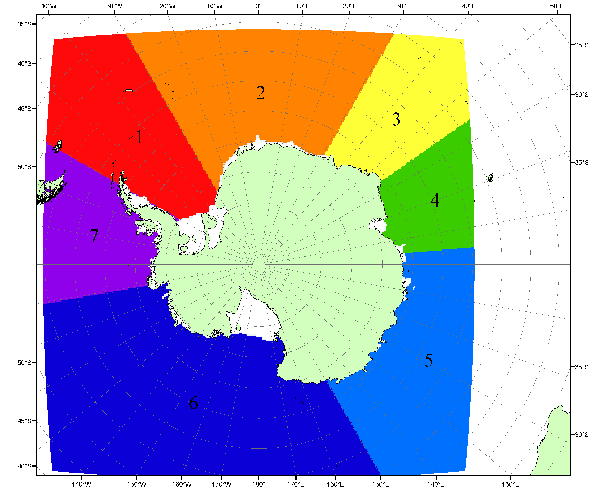

Рисунок П6 – Моря Южного океана. 1 – Западная часть моря Уэдделла; 2- Восточная часть моря Уэдделла; 3 – Море Космонавтов; 4 – море Содружества; 5 – море Моусона; 6 – море Росса; 7 – Море Беллинсгаузена.

Список источников

1. Атлас океанов. Северный Ледовитый океан. – 1980. М: Изд. ГУНИО МО СССР ВМФ – 184 с.
2. Атлас океанов. Термины. Понятия. Справочные таблицы. - Изд. ВМФ МО СССР.-1980.
3. Границы океанов и морей. – 1960. Л.: Изд. ГУНИО ВМФ. – 51 с.
4. Andersen, S., R. Tonboe, L. Kaleschke, G. Heygster, and L. T. Pedersen, Intercomparison of passive microwave sea ice concentration retrievals over the high-concentration Arctic sea ice.// J. Geophys. Res. – 2007. – Vol. 112. C08004, doi:10.1029/2006JC003543.
5. Cavalieri, D., C. Parkinson, P. Gloersen, and H. J. Zwally. 1996, updated 2008. Sea Ice Concentrations from Nimbus-7 SMMR and DMSP SSM/I Passive Microwave Data, [1978.10.26 – 2007.12.31]. Boulder, Colorado USA: National Snow and Ice Data Center. Digital media.
6. Meier, W., F. Fetterer, K. Knowles, M. Savoie, M. J. Brodzik. 2006, updated quarterly. Sea Ice Concentrations from Nimbus-7 SMMR and DMSP SSM/I Passive Microwave Data, [2008.01.01 – 2008.03.25]. Boulder, Colorado USA: National Snow and Ice Data Center. Digital media.
7. Maslanik, J., and J. Stroeve. 1999, updated daily. Near-Real-Time DMSP SSM/I-SSMIS Daily Polar Gridded Sea Ice Concentrations, [2008.03.26 – present moment]. Boulder, Colorado USA: National Snow and Ice Data Center. Digital media.
8. Ice Chart Colour Code Standard. - JCOMM Technical Report Series No. 24, 2004, WMO/TD-No.1215. (http://jcomm.info/index.php?option=com_oe&task=viewDocumentRecord&docID=4914)
9. JAXA GCOM-W1 ("SHIZUKU") Data Providing Service - http://gcom-w1.jaxa.jp/index.html
10. ACNFS on Internet - http://www7320.nrlssc.navy.mil/hycomARC
11. Posey, P.G., E.J. Metzger, A.J. Wallcraft, O.M Smedstad and M.W. Phelps, 2010: Validation of the 1/12° Arctic Cap Nowcast/Forecast System (ACNFS). Naval Report NRL/MR/7320-10-9287, Stennis Space Center, MS.

